Introducción
La tarea de Extensión Universitaria forma parte del trípode indispensable sobre el que se sustenta el sistema universitario, junto con la de Enseñanza Académica y la de Investigación. Entre las tres abarcan los grandes objetivos de la Universidad como fuente de generación y transformación del conocimiento, lugar de enseñanza y transmisión del mismo, y medio de transferencia y aplicación de este en la sociedad.
Como tal, la tarea de Extensión supone una interacción especial con el tejido social en todos sus aspectos y facetas: la productiva, la comercial, la gubernamental, la vecinal, la asociativa, la educativa, etc. En esta actividad la Universidad debe generar políticas ciertas de compromiso e intervención en la transferencia y aplicación del conocimiento en atención a las demandas sociales ante las cuales le es necesario permanecer particularmente alerta.
En nuestro caso particular, la respuesta espontánea en este sentido, y que ha provenido casi al unísono de docentes y alumnos de esta Facultad, ha sido la conformación del Grupo de Desarrollo Open Source Patagónico. Como integrantes de este Grupo nos sentimos en la obligación de honrar los principios fundacionales que le dieron origen y, como alumnos particularmente, cumplir con las obligaciones que se nos han encomendado a cambio de completar nuestra formación profesional.
Como primera tarea formal que este grupo lleva a cabo presentamos el proyecto "Investigación y desarrollo en tecnologías emergentes orientadas a Arquitecturas Web y sistemas distribuidos en Internet" el cual, a pesar de encontrarse en plena ejecución, nos permite presentar sus primeros resultados en función de cumplir con los objetivos que describe el presente documento.
Dicho proyecto se diseñó, redactó y puso en marcha ante el requerimiento específico de la empresa de servicios Mediabit S.A., con asiento en la Ciudad Autónoma de Buenos Aires, para relevar y analizar diversos aspectos vinculados a las arquitecturas de aplicaciones Web y a la generación e implementación de servicios y sistemas distribuidos en Internet.
Mediabit S.A. es una empresa especializada en comunicación, asesoramiento e integración tecnológica. Actualmente, su proyecto de mayor prioridad es el portal “Zonales”, a través del cual se pretende integrar a los vecinos de las distintas zonas del conurbano bonaerense en una plataforma de comunicación y servicios que los identifiquen con sus partidos y localidades de residencia. Originalmente se suscribieron con esta empresa un Convenio General de Cooperación y un Acuerdo Particular para la ejecución del mencionado proyecto, con los siguientes lineamientos en materia de investigación:
  - Ingeniería de Software:
- Evaluar procesos de desarrollo de software, fundamentalmente orientadas a metodologías Agile.
- Evaluar y seleccionar herramientas de colaboración.
- Evaluar y seleccionar herramientas de desarrollo.
- Plataformas Internet
- APIs de Google.
- Generación de Google Gadgets y Gadgets Ads para campañas online.
- Mashups de servicios.
- Consumo y monitoreo de feeds.
- Herramientas de Gestión de Identidades y evaluación de Capacidades
- OpenID
- SAML
- SOA, Web Services y Agentes Móviles.
Este requerimiento se debe a que la citada empresa posee amplia trayectoria en gestión de contenidos, campañas publicitarias y promoción estratégica de marcas en Internet, pero carece de experiencia en otros aspectos que conlleven un desarrollo tecnológico más complejo como los mencionados.
Teniendo en cuenta la complejidad del objeto de estudio, el Grupo debió considerar distintas metodologías de trabajo, dada la escases de experiencias similares, por lo menos a nuestro alcance, de las cuales extrapolar aquellas características que pudieran sernos de utilidad. Dicho análisis también forma parte integral del presente documento.
Asimismo, el Grupo identificó la necesidad de contar con una herramienta que permitiera la gestión de las tareas encargadas a cada uno de sus miembros, con el fin de llevar a cabo un seguimiento ordenado de los compromisos asumidos. Dicha herramienta recibió el nombre de G2P-Tracker, y su análisis, diseño, construcción e implementación integran este trabajo, junto con la fundamentación en cuanto a la arquitectura elegida y los detalles de diseño trabajados. Vale la pena mencionar que un objetivo asociado al desarrollo de la herramienta era contar con la oportunidad de convalidar los métodos y herramientas seleccionados dentro del punto de Ingeniería de Software. Por lo tanto G2P-Tracker actuó como proyecto piloto.
Además, debemos destacar que uno de los requerimientos específicos dirigidos al Grupo ha sido el de resolver en el portal de “Zonales” la gestión de identidades. En virtud de esto se analizaron diversos métodos, implementándose a modo de prueba en la herramienta G2P-Tracker el inicio de sesión mediante la autorización a través de proveedores OpenID.

Motivación
Las motivaciones del presente proyecto pueden resumirse en las siguientes:
- Realización de pasantía educativa. Integramos un equipo de trabajo que tiene a su cargo la ejecución del proyecto "Investigación y Desarrollo en tecnologías emergentes orientadas a Arquitecturas WEB y sistemas distribuidos en Internet". El presente trabajo es un resultado de nuestras tareas dentro de este proyecto y de los requerimientos específicos de la empresa para la cual se desarrolla.
- Validar la metodología y las herramientas relativas a la gestión de proyecto. Era necesario, luego de la investigación y selección tanto de la metodología como de las herramientas, poder verificar su aplicabilidad en un proyecto concreto.
- Necesidad de un sistema de seguimiento y gestión de tareas. El equipo de trabajo que se ha dado en llamar Grupo de Desarrollo Open Source Patagónico lleva a cabo diversas tareas en el área de Extensión de la sede. Algunas de estas tareas están enmarcadas dentro del Proyecto mientra que otras son originadas en el espíritu propio del grupo y en cumplimiento de sus principios fundacionales. Entre estas últimas conviene citar la preparación y realización de charlas y talleres, la colaboración en proyectos de software libre, la participación en congresos y cursos de formación profesional y académica, etc. Para el desarrollo de tales tareas, sumamente heterogéneas entre si, y por demás numerosas, debe contarse con un mecanismo que permita el seguimiento ordenado de la mismas, administre su prioridad, realice un seguimiento de su estado y brinde información general al grupo sobre su desempeño en función del cumplimiento de estas.
- Adquisición de conocimientos generales sobre diseño y implementación de sistemas Web. Los intereses de las empresas, instituciones y particulares que demandan servicios de la Universidad y de los profesionales en Sistemas en general se inclinan notoriamente por encontrar la forma de masificar los servicios que ya prestan, extendiendo su alcance y mejorando su desempeño comercial, productivo y/o institucional. Dicho progreso se logra, en parte, de la mano de implementaciones tecnológicas acordes a los estándares internacionales y a las corrientes que se imponen tanto a nivel académico como comercial y corporativo. A su vez, los contenidos de las materias que hemos cursado no abordan en profundidad estos temas, como era de esperarse, por lo que nos ha sido imperativo investigar y desarrollar sobre ellos adquiriendo la experiencia necesaria para realizar desarrollos con cierto nivel de profesionalismo.
- Adquirir y desarrollar competencias para el trabajo en equipo, analizando y poniendo en práctica metodologías ágiles de desarrollo. Las llamadas metodologías ágiles forman parte de toda una corriente en el ámbito de la gestión de proyectos de desarrollo de software, de crecimiento exponencial a nivel mundial y con resultados más que auspiciosos. En vista de nuestro interés por conformar equipos de trabajo estables en la Facultad y continuar a posteriori nuestra carrera profesional ya sea en el ámbito público o privado, en emprendimientos propios o en relación de dependencia, consideramos imprescindible incorporar la experiencia del trabajo en equipo, particularmente en esquemas de trabajo donde la cohesión de grupo juega un papel preponderante.
- Aprobación de la materia Desarrollo de Software. La materia Desarrollo de Software forma parte del plan de estudios de la carrera de Analista Programador Universitario, que ambos cursamos.

Objetivos
El objetivo principal de este trabajo es analizar tres aspectos fundamentales requeridos por el proyecto "Investigación y desarrollo en tecnologías emergentes orientadas a Arquitecturas WEB y sistemas distribuidos en Internet" que se desarrolla para la empresa Mediabit S.A., generando por un lado una metodología de trabajo acorde a los requisitos de dicho proyecto, investigando diversos métodos de gestión de identidades, y desarrollando una herramienta de tracking de tareas, de la cual el grupo expresa necesidad.

Objetivos específicos
- Seleccionar y aplicar una metodología de trabajo que permita generar un proceso de investigación y desarrollo que asegure resultados en términos de software utilizable y conocimiento transmitible y útil en el corto y mediano plazo.
- Investigar los distintos métodos de gestión de identidades en Internet, seleccionando y realizando una aplicación práctica de aquellos que pudieran resultar pertinentes para el proyecto.
- Conocer la historia, evolución y tendencia a futuro de las arquitecturas para aplicaciones Web.
- Analizar distintas plataformas de desarrollo para aplicaciones Web, sus ventajas y desventajas, las herramientas disponibles para su implementación y las tecnologías asociadas.
- Conocer distintos tipos de servidores Web y su ámbito de aplicación.
- Relevar y ponderar distintos patrones de diseño aplicables a plataformas Web.
- Desarrollar una herramienta de track and trace de tareas para su utilización dentro del grupo y posterior publicación.

Metas
- Producir un informe tipo paper en formato estándar de la IEEE resumiendo las investigaciones y los relevamientos realizados, con sus correspondientes conclusiones.
- Documentar el proceso de investigación y desarrollo escogido para hacerlo transmitible y replicable.
- Producir una herramienta de track and trace de tareas en el término de 4 meses de trabajo efectivo.
- Lograr integración en esta herramienta con algún método de gestión de identidades.
- Establecer y documentar el conjunto de buenas prácticas y uso de los distintos entornos y frameworks utilizados.

Marco Teórico
Introducción que explique objetivos del mismo.

Gestión de proyecto

Metodologías ágiles
Las llamadas metodologías ágiles nacieron de la inquietud de un conjunto de profesionales, altamente calificados, críticos de los modelos de desarrollo de software basado en procesos. Su incentivo fue el promover un modelo de desarrollo que contemplara una mayor interacción con el usuario y mayor predisposición a los cambios en lugar de una planificación minuciosa y un control de ejecución estricto.
La deliberación de estos expertos finalizó en la publicación de un documento que recibió el nombre de "Manifiesto Ágile" donde sus suscriptores declaraban valorar:
- A los individuos y su interacción, por encima de los procesos y las herramientas.
- El software que funciona, por encima de la documentación exhaustiva.
- La colaboración con el cliente, por encima de la negociación contractual.
- La respuesta al cambio, por encima del seguimiento de un plan.
De estas consideraciones fundacionales surgieron los valores y principios del Manifiesto Ágil.
- Valores
- Valorar más a los individuos y su interacción que a los procesos y las herramientas.
Las personas con conocimiento técnico y actitud adecuada son más determinantes en el éxito de un proyecto que los procesos y herramientas que puedan utilizarse en él.
Herramientas y procesos deben servir de soporte a las personas y a los equipos de trabajo, amoldándose a ellos y no al revés.
- Valorar más el software que funciona que la documentación exhaustiva.
El análisis detallado de requisitos nunca va a reportar los resultados que se consiguen a través del feedback sobre el desarrollo ya realizado. Por esto debe preferirse la contínua liberación de partes del sistema y prototipos funcionales para asegurar dicha retroalimentación y posterior refinamiento. Si bien se reconoce el valor de los documentos del proyecto, se resalta aún más el del producto en funcionamiento, con la consecuente interacción que genera entre las personas involucradas.
- Valorar más la colaboración con el cliente que la negociación contractual.
La mayor utilidad de las prácticas ágiles se manifiesta donde el producto es difícil de definir en detalle en un principio o se espera que sus requisitos sean volátiles a través del tiempo. La formalidad contractual no aporta valor directo al producto ni contribuye al resultado final. En el desarrollo ágil el cliente es un miembro más del equipo, que se integra y colabora en el grupo de trabajo. Los modelos de contrato por obra tradicionales deben ajustarse a esta visión.
- Valorar más la respuesta al cambio que el seguimiento de un plan
Los métodos tradicionales de gestión de proyectos apuntan a la planificación exhaustiva y al control permanente para evitar desvíos. Las metodologías ágiles surgen de entornos inestables y susceptibles a constantes cambios, por lo que la capacidad de adaptación a dichos cambios es naturalmente más valorada que la de seguimiento y aseguramiento de planes pre-establecidos.
- Principios del Manifiesto Ágil
De los cuatro valores descriptos se derivan los siguientes principios:
- Nuestra principal prioridad es satisfacer al cliente a través de la entrega temprana y continua de software de valor.
- Son bienvenidos los requisitos cambiantes, incluso si llegan tarde al desarrollo. Los procesos ágiles se doblegan al cambio como ventaja competitiva para el cliente.
- Entregar con frecuencia software que funcione, en periodos de un par de semanas hasta un par de meses, con preferencia en los periodos breves.
- Las personas del negocio y los desarrolladores deben trabajar juntos de forma cotidiana a través del proyecto.
- Construcción de proyectos en torno a individuos motivados, dándoles la oportunidad y el respaldo que necesitan y procurándoles confianza para que realicen la tarea.
- La forma más eficiente y efectiva de comunicar información de ida y vuelta dentro de un equipo de desarrollo es mediante la conversación cara a cara.
- El software que funciona es la principal medida del progreso.
- Los procesos ágiles promueven el desarrollo sostenido. Los patrocinadores, desarrolladores y usuarios deben mantener un ritmo constante de forma indefinida.
- La atención continua a la excelencia técnica enaltece la agilidad.
- La simplicidad como arte de maximizar la cantidad de trabajo que no se hace, es esencial.
- Las mejores arquitecturas, requisitos y diseños emergen de equipos que se auto-organizan.
- En intervalos regulares, el equipo reflexiona sobre la forma de ser más efectivo y ajusta su conducta en consecuencia.

Scrum
Junto con eXtremme Programing (XP), Scrum es una de la metodologías ágiles más utilizadas. Nació de una aproximación holística de Hirotaka Takeuchi e Ikujiro Nonaka, dos académicos japoneses dedicados a la investigación de modelos de negocio y de desarrollo de productos comerciales, en donde el proceso de desarrollo, entendido en forma génerica, era llevado a cabo por un equipo con funciones transversales en analogía al juego del Rugby, donde todos actúan como un sólo hombre tratando de avanzar ante un terreno que le es adverso en una formación compacta hacia un objetivo concreto.
Scrum es un modelo de referencia que define un conjunto de documentos, prácticas y roles. Si bien su definición es elástica y adaptable, incorpora premisas estrictas para su correcto desempeño. No se debe perder de vista que fue derivado de la observación y análisis de diversos procesos de desarrollo de productos de la más variada especie, de los que se obtuvieron aquellos parámetros bajo los cuales el modelo funcionaba.
Un concepto fundamental en Scrum es el trabajo por pila...
El sprint es...

Ilustración 1: Ejemplo caricaturezco de una típica pizarra Scrum
- Documentos
Product backlog
Se compone de una lista priorizada de requisitos, historias, funcionalidades, o cualquier cosa que el cliente requiera, utilizando su terminología.
Cada una de estas historias de usuario debe mantenerse siempre a nivel de negocio, sin especificaciones técnicas, de manera que sea totalmente comprensible para cualquier persona. Debe indicar la importancia que le da el Product Owner.
Sprint backlog
La unidad temporal de trabajo en Scrum es el sprint. Un sprint representa la carrera que el Equipo emprende para resolver un subconjunto historias tomadas del backlog. Usualmente se fija su duración en ciclos fijos de dos a seis semanas, dependiendo casi exclusivamente del Equipo que vaya a ejecutar el proyecto y con la premisa de que, al final del sprint, debe estar concluído un conjunto de historias suficiente para ser incluido, potencialmente, en un entregable.
El Equipo estima su velocity, que representa la cantidad de puntos de historia (esfuerzo relativo para resolverla) que puede realizar en el sprint, negociando con el Product Owner qué historias del backlog incluirá en el mismo. Scrum explota el concepto de pila, lo que significa que el backlog estará ordenado de acuerdo a la importacia que el Product Owner asigna a las historias y el Equipo incluirá estas historias comenzando por el tope de la pila, es decir, por la más importante.
Burn down
El burn down es fundamentalmente un gráfico de acceso público, que representa el avance del Equipo en un sprint.
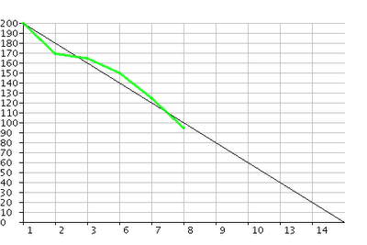Ilustración 2: Ejemplo de gráfico de Burn-down
Sobre el eje ye observamos las puntos de historia que el Equipo estima que puede realizar durante el sprint, mientras que sobre el eje x se indican los días de duración del mismo. En el ejemplo, el Equipo calculó tener capacidad para realizar 200 puntos en 14 días. Existen diversos métodos para realizar dicha estimación. Sin embargo, para interpretar correctamente la función del velocity y del gráfico de burn-down, debe entenderse que el velocity se ajusta permanentemente sobre lo realmente ejecutado en los sprints anteriores.
Cuando se encuentra por encima del estimado, significa que se han completado menos puntos de historia que los requeridos para ese momento, lo que implicaría una señal de alerta, mientras que si se ubica por debajo señalaría una subestimación del velocity del Equipo. En ambos casos las desviaciones deben considerarse para futuros cálculos como se indicó anteriormente.
- Roles
En Scrum se distinguen dos clases de roles, los "cerdos" y las "gallinas". Dicha denominación proviene del siguiente chiste:
Un cerdo y una gallina se encuentran en la calle. La gallina mira al cerdo y dice: "Hey, ¿por qué no abrimos un restaurante?" El cerdo mira a la gallina y le dice: "Buena idea, ¿cómo se llamaría el restaurante?" La gallina piensa un poco y contesta: "¿Por qué no lo llamamos "Huevos con jamón?" "Lo siento pero no", dice el cerdo, "Yo estaría comprometido pero tú solamente estarías involucrada".
De esta manera, puede entenderse que en Scrum los "gallinas" son aquellos que están involucrados con el proyecto, mientras que los "cerdos" son los verdaderamente comprometidos.
"Cerdos"
Siguiendo la analogía propuesta, los "Cerdos" son "los que ponen el jamón en el plato".
Product Owner
El Product Owner representa la voz del cliente. Se asegura de que el Equipo Scrum trabaja de forma adecuada desde la perspectiva del negocio. El Product Owner escribe historias de usuario, las prioriza, y las coloca en el Product Backlog.
Scrum Master (o Facilitador)
El Scrum Master es el encargado de despejar el camino de obstáculos que comprometan el cumplimientos de los objetivos de cada sprint. Lejos del concepto de Líder de Proyecto que tienen la mayoría de las metodologías tradicionales, el Scrum Master es un facilitador, y el encargado de que las reglas se cumplan. Podríamos identificarlo como el representante del método, aquel que vela por su cumplimiento.
Equipo
El grupo que asume los compromisos de entrega. Un pequeño equipo de entre 5 y 9 personas, todas ellas con las habilidades transversales necesarias para desempeñar cualquier rol dentro del proyecto (diseñador, desarrollador, etc).
"Gallinas"
Si bien no forman parte del proceso Scrum, los roles "gallina" deben ser activamente involucrados en él. Particularmente los usuarios son los que brindan la retroalimentación necesaria para el desarrollo del proyecto.
Usuarios
Los usuarios ofrecerán al proyecto el feedback necesario para su correcta ejecución, por lo que es imperativo que se los involucre fuertemente en el proceso.
Stakeholders (Clientes, Proveedores, Managers)
Aquellos para quienes el proyecto producirá los beneficios esperados, pues son quienes lo financian y hacen posible. Sólo participan directamente durante las revisiones del sprint. El Product Owner es el responsable de garantizar que se respeta la visión de los mismos.
- Prácticas
La gestión y seguimiento del proyecto en Scrum se basa en reuniones estandarizadas que tienen parámetros precisos para brindar los resultados prometidos y funcionan como log (documentación) del proceso, conjuntamente con la ya definida.
Reunión de Planificación del Sprint (Sprint Planning Meeting)
Esta reunión es la que permite el acuerdo entre el Product Owner y el Equipo sobre qué historias se desarrollaran durante el sprint. Tenemos las siguientes indicaciones:
- Participan el Product Owner, el Scrum Master y el Equipo completo.
- El Product Owner presenta las historias y la importancia que les asigna a cada una.
- El Equipo indaga sobre las historias seleccionadas por el Product Owner a fin de obtener el mayor nivel de detalle de negocio posible.
- El Equipo estima los puntos que insumirá cada historia y determina el backlog del sprint.
- Product Owner observa si debe reconsiderar la importancia de alguna historia o incluso dividirla en historias más pequeñas para que sea incluida en el sprint, y lo comunica al Equipo.
- De dos a ocho horas de duración.

Daily Scrum
Reunión diaria sobre el estado de situación del proyecto. Las siguientes premisas son importantes:
- La reunión tiene un horario y lugar fijos todos los días de trabajo del sprint.
- Todos son bienvenidos, pero solo los "cerdos" pueden hablar.
- Tiene una duración fija de 15 minutos independientemente del tamaño del Equipo.
- Debe hacerse de pie para mantener la dinámica.
Durante la reunión, cada miembro del Equipo contesta a tres preguntas:
- ¿Qué has hecho desde ayer?
- ¿Qué es lo que estás planeando hacer hoy?
- ¿Has tenido algún problema que te haya impedido alcanzar tu objetivo? (El Scrum Master es el encargado de llevar cuenta de los obstáculos y arbitrar los medios para solucionarlos).

Scrum de Scrum
En proyectos que requieren, por su envergadura, más de un equipo Scrum, se desarrolla esta reunión de coordinación e integración, con estos lineamientos:
- Normalmente se realiza a continuación del “Daily Scrum”.
- Asiste una persona asignada por cada equipo.
El resto de las premisas coincide con las del Daily Scrum, además de las siguientes cuatro preguntas:
- ¿Qué ha hecho tu equipo desde nuestra última reunión?
- ¿Qué hará tu equipo antes que nos volvamos a reunir?
- ¿Hay algo que demora o estorba a tu equipo?
- ¿Estás a punto de poner algo en el camino de otro equipo?

Reunión de Revisión del Sprint (Sprint Review Meeting)
- Revisar el trabajo que fue completado y el que quedó pendiente.
- Presentar el trabajo completado a los interesados ("demo").
- Cuatro horas como límite.

Retrospectiva del Sprint (Sprint Retrospective)
Después de cada sprint, se lleva a cabo una retrospectiva, en la cual todos los miembros del equipo dejan sus impresiones sobre el sprint finalizado. El propósito de la retrospectiva es realizar una mejora continua del proceso. Esta reunión tiene un tiempo fijo de cuatro horas.
Conclusion de SCRUM

Identity Management
A lo largo de la historia humana, hasta el siglo pasado aproximadamente, la gente vivía y operaba en comunidades pequeñas. En ese tipo de comunidades, si A conversa con B acerca de C, A y B pueden usar el nombre de C con la seguridad de que el nombre identifica a la persona misma para ambos.
También en una comunidad pequeña, hay pocos secretos por ende no se oculta información importante. Por lo tanto, el nombre de "C" lleva consigo una gran cantidad de información acerca del mismo.
En esta historia, es habitual que el nombre de una persona implique todas sus características esenciales (estado civil, la confiabilidad, solvencia, etc.). La suma total de esas características equivale a la identidad de una persona.
Sin embargo, ahora que ya no vivimos en comunidades tan pequeñas, no podemos utilizar los nombres de otros personas como si fueran únicos y significativos de esta manera. Queremos ser capaces de tratar con personas y organizaciones que nunca se han reunido y tienen poco tiempo para llegar a conocerse a nivel personal, a través de Internet.
La capacidad para describir a una persona a otra persona de manera significativa -contar con información suficiente para ser útil (pero no tanto como para preocupar u ofender a la persona descrita por invasión a su privacidad)- es uno de los mayores retos de la identidad online. [OGIM]

¿Que es Identity Management?
Identity Management (IdM) hace referencia a una entidad que trata de identificar a las personas en un sistema (por ejemplo, un país, una red, o una empresa) y controlar su acceso a los recursos dentro de ese sistema mediante la asociación de derechos y restricciones a la identidad establecida.
El sistema de licencias de conducir es un ejemplo simple de gestión de la identidad: los conductores son identificados por sus números de licencia y las especificaciones del usuario (por ejemplo, "no puede conducir por la noche") están relacionados con el número de identificación.
En una red TI, el software de gestión de identidad se utiliza para automatizar las tareas administrativas, como el restablecimiento de contraseñas de usuario. Permitir que los usuarios puedan restablecer sus propias contraseñas puede ahorrar dinero y recursos significativos, ya que un gran porcentaje de llamadas al servicio de ayuda están relacionados con contraseñas. La sincronización de contraseñas (p-synch) permite a un usuario tener acceso a recursos a través de sistemas con una sola contraseña. Una versión más avanzada denominada Single Sign On permite la sincronización a través de distintas aplicaciones y sistemas. [WIIM]

Confianza
La definición del diccionario de la confianza es como sigue: firme creencia en la fiabilidad, la honradez, veracidad, justicia, buena fe, con la intención de la otra parte para llevar a cabo un acuerdo, transacción, compromiso, contrato, etc., de conformidad con los principios acordados, normas, leyes, expectativas, compromisos, etc.
La confianza es:
- No transitiva. Si A confia en B, y B en C, no necesariamente A confíe en C.
- No distribuible. No puede ser compartida.
- No asociativa. No puede ser vinculada o sumarse a otra confianza.
- No simétrica. No es lo mismo que A confíe en B, que B confíe en A.
- No autodeclarada. Debe confiar en mi - ¿porqué?

Identidad
La identidad es algo que se utiliza para distinguir algo o alguien de los demás. Si se piensa acerca de la identidad de las personas, ¿se trata de su nombre? Probablemente no, porque en algún lugar de este mundo, puede haber muchas otras personas con el mismo nombre. ¿Es el número de documento, color de ojos, el idioma que habla, el lugar donde vive, o algo más?
En la mayoría de los casos, la identidad es una combinación de los factores antes mencionados.
Incluso en un contexto determinado, una persona puede tener múltiples identificadores. Como ejemplo, en una organización una persona tiene a menudo un identificador diferente para los sistemas de nómina de pago, sistemas de correo electrónico, y para otras tantas aplicaciones de negocio.

Relaciones, afiliaciones, perfiles y roles
Una vez que se establece la identidad, una gran variedad de atributos y objetos podrían ser asociados a ella. Algunas de estas asociaciones pueden ser formales, relaciones especificas entre los objetos (por ejemplo, las personas y las cuentas bancarias).
Otras podrían ser informales, afiliaciones vagamente vinculadas (a menudo uno a muchos y de muchos a muchos) que pueden cambiar con frecuencia a través del tiempo.
Otras asociaciones serían personas con un rol formal. Un ejemplo podría ser que una persona como un ingeniero puede tener un cierto nivel de autoridad. Cuando esa persona reemplaza al gerente cuando el mismo está de vacaciones, habrá una autoridad temporal que recibirá el ingeniero.
También está la situación de que un objeto determinado puede ser multifacético, dependiendo del contexto. Los mejores ejemplos son las personas que tienen varios perfiles (por ejemplo, empleado, ciudadano, consumidor, social). De manera ideal, una persona tendría una identidad única con múltiples perfiles asociados a la misma que se invocan en función del contexto.

Verificación
La verificación es el proceso de establecer la identidad antes de la creación de una cuenta. Cabe señalar que los procesos de verificación varían ampliamente, ya que puede ser tan simple que permita a un usuario elegir un identificador no utilizado por otro (por ejemplo en sistemas de Web Mail), o pueden ser tan estrictas como exigir la presencia de la persona y la posesión de identificación oficial con foto.
Los requisitos para la verificación se basan generalmente en la sensibilidad de la identidad. En Gmail, por ejemplo, no hay ningún privilegio posterior concedido a la persona. En el ejemplo estricto, es evidente que los requisitos adicionales, que dan mayor grado de seguridad de que el individuo es verdaderamente la persona que dice ser, le otorgan mayores privilegios.

Autenticación
La autenticación es el proceso de ganar confianza en una identidad declarada. Una vez que se emiten las identidades, siempre que estén presentes, existe el requisito de que la persona que utiliza la identidad es la persona que está calificada para hacerlo.
Esto es para minimizar el robo de identidad y es comparable a tener que presentar el documento de identidad cada vez que se utiliza la tarjeta de crédito.
Se requiere, por lo tanto, un proceso y una autoridad de autenticación. En general, el emisor de la identidad tiende a ser la autoridad de autenticación. Cuando el único requisito de la identidad es no permitir identidades duplicadas, el proceso de autenticación puede ser bastante laxo. A medida que los requisitos son más estrictos, el proceso evoluciona de una simple contraseña hasta la validación utilizando múltiples factores de verificación.

Revocación
La revocación es el proceso de rescindir una identidad que ha sido concedida. Este es un proceso que debe ser debidamente registrado con fines de auditoria. Todos los sistemas y procesos con los que la identidad se ha establecido ahora debe ser notificado de que se revocó la identidad. Esto es necesario para evitar el uso continuo de la identidad en contextos potencialmente inseguros.

Single Sign On e identidades federadas
A veces la gente no se pone de acuerdo con una definición de Single Sign On o SSO. Una definición es un mecanismo por el cual el usuario tiene que iniciar sesión una vez para tener acceso a múltiples recursos. Así, por ejemplo, puede haber muchas aplicaciones en una red empresarial. Sin embargo, cuando el usuario se conecta a una aplicación y luego se dirige a la siguiente, el mismo no tiene que autenticarse de nuevo. Sus credenciales son entregadas a todas las aplicaciones que participan en un sistema SSO y todo esto sucede en el background.
SSO resuelve una serie de problemas con nombres de usuario y contraseñas. Elimina la necesidad de múltiples nombres de usuario y contraseñas que son difíciles de recordar.
Con SSO, se pueden poner en práctica mejores controles para obligar a que los usuarios deban utilizar contraseñas difíciles de adivinar. Sin embargo, SSO tiene un punto débil: si el usuario pierde su nombre de usuario y contraseña, alguien puede tener acceso a todos los aplicaciones y sistemas que tiene acceso. Es más prudente utilizar SSO con autenticación de múltiples factores para se reduzca el riesgo asociado con SSO.
Normalmente se utiliza SSO dentro de una empresa y se vuelve inútil cuando es necesaria la autenticación a través de diferentes empresas. Esto es porque un usuario puede disponer de un nombre de usuario y contraseña para las cuentas de una empresa y otra serie de nombre de usuario y contraseña para otra empresa.
Federated Identity es otro mecanismo que permite la autenticación a través de las empresas, que requiere una fuerte infraestructura, así como un factor de confianza. Por ejemplo, a menos que una empresa confíe en la administración de identificación de otras empresas, sería arriesgado confiar en las credenciales proporcionadas por esas empresas. Un número de sistemas han sido desarrollados para lograr la identidad federada. SAML (Security Access Markup Language) es uno de esos sistemas. OpenID también puede ser usado como SSO e identidad federada.

Security Assertions Markup Language (SAML)

Introducción
Si, mientras se navega por diferentes sitios, los usuarios pueden llevar desde "casa" la información pertinente para presentar a los sitios que visitan, su experiencia distará de ser fatigante y extraña. El usuario lleva con él los datos que lo define en línea, es decir, su identidad digital.
Para hacer esto posible, la información de identidad debe ser portable de un sitio a otro, lo que implica tanto la sintaxis normalizada en la que pueden expresarse y protocolos por los que se puede comunicado.
Si bien existen mecanismos para pasar dicha identidad estos han demostrado ser costosos, especialmente cuando el número de relaciones de negocio que debe gestionar una empresa crece.
Similar a la motivación de los servicios web en la integración de aplicaciones, hay una necesidad de mecanismos con bajo nivel de acoplamiento para la integración de gestión de identidades. Security Assertions Markup Language (SAML) es un estándar que permite ese bajo acoplamiento e integración de las identidades federadas.
SAML estandariza cómo la información de seguridad relacionada a la identidad puede comunicarse entre los dominios permitidos. Como tal, SAML es clave para sustentar la identidad federada, ya que proporciona una infraestructura de seguridad estandarizada en la que otros aspectos de la identidad federada (por ejemplo, los permisos basados en el intercambio de atributos) se pueden implementar. [SAML]

¿Qué es SAML?
SAML define un framework basado en XML para la comunicación de la seguridad y la información (por ejemplo, la autenticación, los derechos y atributos) de identidad entre los sistemas. SAML promueve la interoperabilidad entre sistemas de seguridad heterogéneos, proporcionando un framework idóneo para transacciones comerciales seguras entre distintas empresas. Abstrayendo las particularidades de las diferentes infraestructuras de seguridad (por ejemplo, PKI, Kerberos, LDAP, etc), SAML hace posible la integración dinámica necesaria en el entorno cambiante actual de las empresas.

Lo que no es SAML
SAML no estandariza todos los aspectos de la gestión de la identidad. Aborda, en cambio, un aspecto clave, el de cómo la información de la identidad puede ser comunicada de un dominio a otro.
Una completa solución de gestión de identidad también definirá los mecanismos para, entre otros aspectos, el aprovisionamiento (la creación y posterior gestión de las cuentas y los privilegios asociados), autenticación (como un usuario demuestra ser el propietario de una identidad particular), o control de acceso ( cómo las capacidades, para especificar lo que las identidades individuales tienen permitido hacer, son capturadas). SAML ha sido diseñado para ser compatible con las normas actuales y emergentes que aborden estos otros aspectos.

¿Cuales son las ventajas de SAML?
Los estándares para la identidad federada son críticos ya que la utilización de mecanismos propietarios implicaría que las empresas deberían generar políticas y herramientas de interacción con cada socio con el que quisieran establecer vínculos comerciales. Los beneficios de SAML incluyen:
- Independencia de la plataforma. SAML abstrae el framework de seguridad de las distintas implementaciones y arquitecturas.
- Bajo acoplamiento. SAML no requiere mantener ni sincronizar la información del usuario entre directorios.
- Experiencia online mejorada para los usuarios finales. La autenticación de SAML permite el Single Sign-On, permitiendo a los usuarios autenticarse en un proveedor de identidad y obtener los servicios de acceso / recursos de los proveedores de servicios sin necesidad de autenticación adicionales.

¿Cuáles son los componentes de SAML?

Assertions
Un assertion es un paquete de información que brinda statements relizadas por una autoridad SAML. SAML define tres tipos de assert statements que pueden ser hechas por una autoridad SAML.
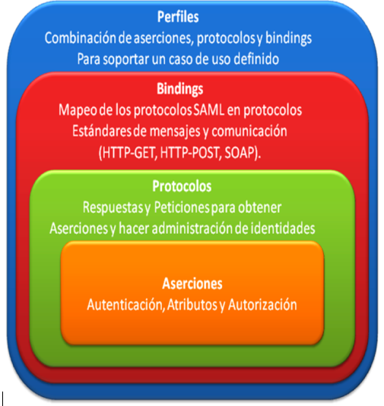
- Autenticación: el usuario especificado fue autenticado por un medio particular en un momento determinado.
- Atributo: el usuario especificado está asociado con los atributos suministrados.
- Decisión de autorización: Una solicitud, para permitir que al usuario especificado el acceso al recurso deseado, ha sido concedida o denegada.

Protocolos
SAML define varios protocolos de solicitud y de respuesta, por la que una entidad puede interactuar con una autoridad SAML para:
- Recuperar uno o más asserts existentes de una autoridad (especificando un assert en particular o los criterios necesarios para filtrar los asserts potenciales)
- Solicitar que un usuario sea autenticado y la devolucion del correspondiente assert de autenticacion.
- Solicitar que la autoridad use un identificador de nombre especificado para usar en las interacciones posteriores.
- Recuperar un mensaje protocolar existente por medio de un artefacto lo representa. Este mecanismo permite que los asserts sean efectivamente comunicados por los canales de ancho de banda limitado.
- Solicitud de un cierre de sesión cuasi-simultáneo de una colección de las sesiones relacionadas (“single logout”)
- Solicitar que un identificador sea mapeado contra el identificador apropiado usado por el otro proveedor.
Cuando una autoridad SAML recibe una de las peticiones anteriores, responderá con un mensaje de respuesta. A menos que haya un problema (por ejemplo, una solicitud con formato incorrecto o no autorizada), la respuesta incluirá un assert que contiene el tipo adecuado de statement.

Bindings
Los protocolos de SAML son definidos de forma abstracta. Las implementaciones de los mismos son llamados SAML Protocol Binding. Por ejemplo, el SAML SOAP Binding define cómo los mensajes del protocolo SAML pueden ser comunicados dentro de los mensajes SOAP mientras que el SAML URI Binding define cómo pueden comunicarse a través de la resolución URI.

Perfiles
El núcleo de la especificación SAML ofrece gran flexibilidad con respecto a cómo un mensaje en particular puede ser armado. Si bien esta flexibilidad es apropiada para un framework multi-propósito, como SAML, no es propicio para la interoperabilidad. Los perfiles SAML abordan esta cuestión. En general, un perfil de SAML define las limitaciones y / o extensiones de los protocolos básicos y los asserts en apoyo del uso de SAML para una aplicación particular. Al ponerse de acuerdo para apoyar un perfil SAML en particular (a diferencia de la especificación completa en su conjunto), las partes que deseen intercambiar mensajes SAML tener un trabajo mucho más simple de lograr la interoperabilidad. En general, un perfil de SAML estipula como statements especificos se comunican mediante mensajes adecuados de algun protocol binding.
Por ejemplo, el perfil SSO Web Browser especifica cómo los asserts de autenticación SAML se comunican utilizando la consulta de autenticación y mensajes de respuesta sobre una serie de bindings diferentes, a fin de permitir al usuario autenticarse mediante Single Sign-on utilizando el navegador.

Modos de conformidad
Los programas de Conformidad verifican el cumplimiento de los estándares y definen un nivel básico de funcionalidad que mejora las posibilidades de que un producto vaya a interoperar con la implemetación de otro proveedor. Reconociendo que las necesidades funcionales de una aplicación dependerá del papel que el mismo desempeñara dentro de las transacciones federadas, SAML define una serie de diferentes "modos" en el que una aplicación puede funcionar. Por ejemplo, si se diera el caso en que la aplicación de SAML en particular había sido construida específicamente para admitir escenarios de SSO en la que se consume, pero no crean statements de autenticación SAML, un proveedor puede optar por probar su producto de acuerdo a la modalidad de conformidad del "Service Provider" en lugar del "modo Proveedor de Identidad".
Para cada modo de funcionamiento, SAML especifica cuáles son las características (combinaciones de protocolos de mensajes y bindings) que deben ser soportadas por una aplicación si se trata de promocionar el soporte de ese modo. [TSI3]
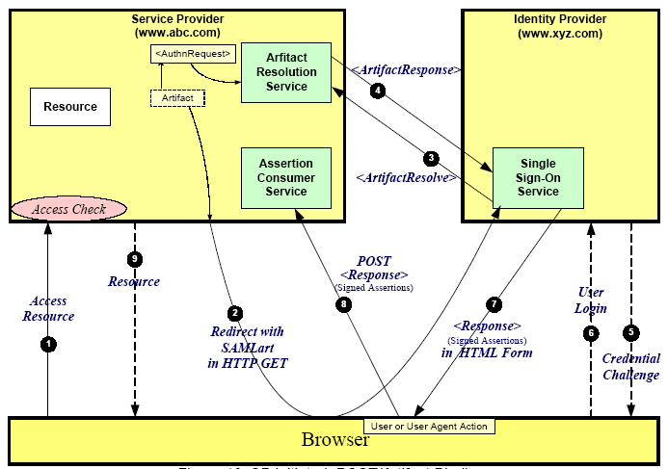Ilustración 3: Arquitectura SAML

Introducción a OpenID

Introducción
Hay muchas maneras de crear y gestionar las identidades digitales. Por lo general, las identidades se manejan ya sea a nivel de sistema operativo o en el nivel de aplicación aunque hay muchos otros lugares para gestionar identidades.
Las tres más comúnmente utilizadas en los entornos de los sistemas operativos son:
- En UNIX / Linux, la gestión de la identidad se realiza mediante LDAP, NIS, RADIUS, Kerberos, entre otros mecanismos.
- En el mundo de Microsoft Windows, Active Directory (AD) es el mecanismo más usado.
- Existen múltiples mecanismos para la gestión de la identidad en sistemas mainframe como RACF (Resource Access Control Facility).
A nivel de aplicacion una gran variedad de productos comerciales y de código abierto están también disponibles para este propósito. Estos ofrecen facilidades para administrar identidades de usuario en múltiples plataformas y servicios, como Single Sign On (SSO), Cross Company Authentication (CCA), etc.
La mayoría de los métodos de gestión de identidad antes mencionados se utilizan de dos maneras diferentes, tanto para los sistemas front-end para la autenticación y autorización del usuario final, como para los sistemas back-end.
Normalmente, estos sistemas funcionan muy bien en un entorno cerrado en el que todas las aplicaciones y los sistemas son administrados por un sola compañía. Con la popularidad de los sistemas basados en la Web, los usuarios generalmente tienen sus cuentas en varios sitios de Internet y es aquí donde el problema se inicia. Ahora un usuario tiene que crear las identidades en todos los sitios web que frecuenta y recordar sus nombre de usuario y contraseña. Obviamente, esto no solo ha creado una serie de cuestiones para los usuarios, sino también desde la perspectiva de la seguridad.
Normalmente nombre de usuario y contraseña se utilizan para verificar la identidad (autenticación).
Sin embargo, hay muchas otras formas que no implican nombre de usuario y contraseña.
Para un usuario con varias cuentas en diferentes sitios web, una forma común de la gestión de la identidad desde la perspectiva del "usuario" es necesaria para superar los diferentes problemas. El problema más común que se enfrenta un usuario de Internet es: ¿cómo gestionar eficazmente las múltiples identidades en los sitios web con los que un usuario tiene que interactuar?
OpenID es un protocolo abierto que permite a una persona a utilizar una URL como una identidad en múltiples sitios web. Las aplicaciones web pueden utilizar la dirección URL identificadora para la autenticación, autorización, y otros fines.
Es un concepto relativamente nuevo que pone el control de la identidad en las manos de su propietario, el usuario final. El propietario de la identidad puede decidir, y tiene control sobre, qué información debe ser presentada a una aplicación o sitio web para fines de autenticación. Entre otras cosas, OpenID permite a los propietarios:
- Loguearse en las aplicaciones y portales web habilitados sin necesidad de nombre de usuario y la contraseña.
- Autorizar a los sitios web que lo requieran a acceder a información personal, definiendo, incluso, qué datos pueden ser utilizados.
- Elegir los conjuntos de información (también conocidos como perfiles o tarjetas) que son enviados a diferentes sitios web, basandose en el nivel de confianza que tiene sobre estos.
Por otra parte, OpenID brinda a desarrolladores y administradores de sistemas la posibilidad de:
- Implementar una alternativa para Single Sign On (SSO) para múltiples aplicaciones dentro de una organización.
- Implementa un mecanismo alternativo para la autenticación cruzada (CCA) para los afiliados y socios comerciales.
- Menor costo de implementación y mantenimiento de la solución de gestión de identidad.

Objetivos
Algunos de los objetivos fundamentales de la presente sección son:
- Entender los conceptos que importa OpenID y los demás sistemas y protocolos que colaboran con él.
- Entender el protocolo OpenID en detalle y los diferentes tipos de mensajes que se utilizan para transmitir información de un componente a otro.
- Permitir la autenticación mediante OpenID en las aplicaciones web que desarrolle el equipo.
Definiciones OpenID
Para entender mejor la discusión en este paper, es importante comprender la terminología de OpenID. Nos gustaría señalar que en algunos casos, hay términos ligeramente diferentes usados para el mismo concepto en la documentación de OpenID. Si bien la definición de términos, se va a señalar estas diferencias y similitudes. Además, las especificaciones de OpenID 1.1 y 2.0 tienen algunos pequeños cambios en la terminología y estos también serán señalados donde corresponda. [TOB]
Usuario (End User)
El usuario es el usuario real o una persona real que está utilizando el sistema de OpenID para acceder a diferentes sitios web utilizando sus credenciales que se encuentran en el OP.
Consumer or Relying Party (RP)
Consumer es el sitio web en el que el usuario ingresa usando OpenID. Es llamado Consumer, ya que consume las credenciales OpenID proporcionadas por la OP. Todos los sitios web que admiten el uso de OpenID para iniciar sesión son Consumers. En la especificación OpenID 2.0, así como en algunas otras publicaciones relacionadas con la gestión de ID, el Consumer también es llamado Relying Party o RP.
Identificador (identifier)
Identificador es la URL que identifica las identidades digitales de los usuarios.
Identity Provider, IdP o OpenID Provider (OP)
OP o IdP es el host donde se almacenan las credenciales de un usuario. El identificador OpenID apunta al OP. Durante el proceso de autenticación, el Consumer validará un ID mediante el intercambio de algunos mensajes con el OP. A veces también es llamado servidor de OpenID, OpenID Provider o simplemente OP.
User Agent
En palabras simples, el user agent es el navegador. El usuario interactúa con el agente de usuario directamente.
Hay algunos otros términos también, pero vamos a introducir aquellos según sea necesario.
Las definiciones mencionadas aquí son suficientes para iniciar la discusión sobre la protocolo OpenID y el flujo de comunicación.
Funcionamiento básico
En primer lugar, vaya a la página web del Consumer e introduzca su URL de OpenID y haga clic en el botón de inicio de sesión. Luego, el sitio web del Consumer (por ejemplo www.scribd.com) se comunica con el OP (por ejemplo yahoo.com) utilizando distintos métodos e intercambian mensajes en un formato definido. Estos métodos dependen de la inteligencia del Consumer.
Una vez que el mismo ha recibido una confirmación de la OP acerca de la validez del identificador de OpenID, permite al usuario iniciar sesión. Si esta es la primera vez que una persona accede a la página web del Consumer, el mismo puede solicitar información adicional para crear un perfil de usuario y parámetros de autorización.
A OpenID no le importa cómo el OP se asegura de que el usuario es quien dice ser. Esto significa que los distintos OP pueden utilizar diferentes mecanismos para este propósito.
Formato del identificador OpenID
No hay ninguna restricción sobre el tipo de URL que puede utilizar como identificador OpenID.
Normalmente, es una combinación de una URL base y el nombre de usuario asignado al usuario por el OP. Por ejemplo, si el OP es "idp.conformix.com" y se le asigna una "Boota ID", la dirección de identidad pueden ser cualquiera de los siguientes (dependiendo de la elección de OP):
• http://idp.conformix.com/boota
• http://boota.idp.conformix.com
• http://idp.conformix.com/?user=boota
Estos son solo algunos ejemplos de cómo una URL puede estar formada. Sin embargo, como se mencionó anteriormente, no hay ninguna restricción sobre la composición de la dirección de identidad.
Funcionamiento detallado
OpenID tiene dos modos principales de funcionamiento: el Smart Mode (SM) y el Dumb Mode (DM).
Estos modos se basan en que tan inteligente es el Consumer. En el Smart Mode, el Consumer mantiene información de estado y guarda las claves compartidas para su uso futuro. En el Dumb Mode, como el nombre lo indica, el Consumer no es tan inteligente y tiene que realizar algunas medidas adicionales cada vez que un usuario inicia una sesión. En esta sección, vamos a compartir información más detallada acerca de cómo funcionan estos dos modos.
Flujo de comunicación en Dumb Mode
En el Dumb Mode, el Consumer (Relying Party), no mantiene el estado de la conexión, por lo que cualquier información que se utilizó en una sesión anterior, no se puede utilizar otra vez. Cada vez que un usuario accede a un sitio Web de un Consumer que utilice este modo, el mismo proceso se repite. En pocas palabras, el proceso pasa por una serie de medidas como se explica a continuación.
- El usuario visita el sitio web (Consumer) en el que desea iniciar sesión.
- El sitio web presenta una página web donde el usuario introduce la URL que lo identifica. Normalmente, tendrá que introducir su identificador y hacer clic en el botón Iniciar sesión. Otros sitios web pueden tener diferentes tipos de páginas web, pero el proceso seguirá siendo el mismo. Hay que tener en cuenta que no es necesario añadir "HTTP: / /" al principio de la URL o cualquier carácter de barra diagonal al final de la misma. La especificación OpenID requiere que todos los Consumers deben ser lo suficientemente inteligentes para entender una URL en diferentes formatos.
- El sitio web del Consumer analizará la dirección Identificador y buscará la información de su ubicación actual de la URL. Esta ubicación puede ser el mismo que el proveedor de identidad o puede ser un host diferente.
- Después de ir a buscar la página, el Consumer analizará y determinará la ubicación del OP (OpenID Server). Esta información está embebida dentro de la página web HTML. Este proceso de análisis también es llamado descubrimiento (discovery). Después del análisis, el Consumer redirigirá el navegador web hacia el OP para obtener la información de autenticación. Esto sucede usando el método HTTP GET. Opcionalmente, el consumidor puede establecer una conexión con el OP en este punto e intercambiar un secreto compartido para las comunicaciones subsiguientes (4a en la figura).
- Si el usuario no se encuentra logueado en el OP, el mismo puede pedir al usuario que se autentique. Sin embargo, cabe señalar que esta parte esta fuera de las especificaciones de OpenID y se deja que el OP decida la forma de autenticar al usuario final.
- El OP retornará al Consumer el resultado de la autenticación firmado usando la redirección del navegador. Este resultado indicará si la autenticación fue exitosa o un fracaso. El método HTTP GET se utiliza en este paso también. Hay que notar que esta es la comunicación indirecta entre el OP y el Consumer.
- Si la autenticación fue exitosa, el Consumer establecerá una conexión directa con el OP, preferentemente en una sesión segura SSL. Se solicitará la información de autenticación directamente desde el OP y compararla con el resultado de la autenticación que se recibió a través del agente de usuario (navegador web). Esto es para que se vuelva a comprobar la validez del resultado en el caso de un agente de usuario (o de un atacante malicioso) está tratando de hacer trampa.
- Si hay coincidencia en el paso anterior, el usuario podrá acceder al sitio web. De lo contrario el inicio de sesión fallará.
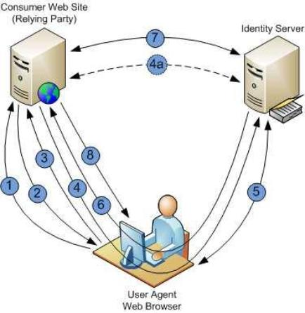Ilustración 4: Dumb Mode
Flujo de comunicaciones en Smart Mode
La autenticación utilizando Smart Mode es similar a la autenticación en Dumb Mode con la excepción del paso número 7. Ahora el Consumer ya tiene el secreto compartido (obtenido en el paso 4a) y puede descifrar y verificar la respuesta obtenida en el paso 6 y determinar si el OP realmente la ha firmado. Hay que tener en cuenta que el paso 4a no sucederá en cada interacción, solo cuando el Consumer necesite actualizar el secreto almacenado o hacerlo por primera vez. El proceso paso a paso es el siguiente:
- El usuario visita el sitio web (Consumer) en el que desea iniciar sesión
- El sitio web presenta una página web donde el usuario ingresa el identificador OpenID y hace clic en el botón Enviar o inicio de sesión.
- El sitio web del Consumer analizará la dirección Identificador y buscará la información de su ubicación actual de la URL.
- Después de ir a buscar la página, el Consumer analizará y determinará la ubicación del OP (OpenID Server). Después del análisis, el Consumer redirigirá el navegador web hacia el OP para obtener la información de autenticación. Opcionalmente, el consumidor puede establecer una conexión con el OP en este punto e intercambiar un secreto compartido para las comunicaciones subsiguientes (4a en la figura).
- Si el usuario no se encuentra logueado en el OP, el mismo puede pedir al usuario que se autentique.
- El OP retornará al Consumer el resultado de la autenticación firmado usando la redirección del navegador. Este resultado indicará si la autenticación fue exitosa o un fracaso.
- Después de una autenticación exitosa, el consumidor comprueba la respuesta utilizando clave compartida que tiene en caché. Si hay un partido en el paso anterior, el usuario pedirá que ingrese al sitio web. De lo contrario inicio de sesión fallará.
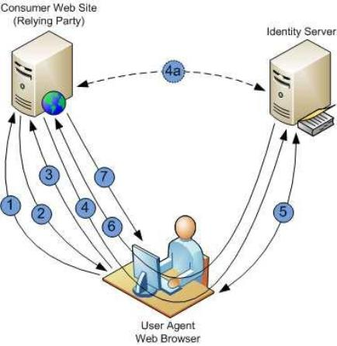Ilustración 5: Flujo de comunicaciones en Smart Mode, la primera vez que el usuario se autentica
En muchos casos, cuando ya se han establecido las credenciales del usuario con el OP, no se le solicitará de nuevo iniciar sesión. Hay muchas técnicas que pueden ser utilizadas por el OP para lograr este objetivo, incluyendo las sesiones activas del navegador y las cookies. En tal escenario, y suponiendo que el consumidor ya ha almacenado en caché el secreto compartido del OP, la comunicación va a ser muy simple y el usuario accederá al sitio web (Consumer) sin tener que interactuar con el OP nuevamente.
- El usuario visita el sitio web (Consumer) en el que desea iniciar sesión
- El sitio web presenta una página web donde el usuario ingresa el identificador OpenID y hace clic en el botón Enviar o inicio de sesión.
- El sitio web del Consumer analizará la dirección Identificador y buscará la información de su ubicación actual de la URL.
- Después de ir a buscar la página, el Consumer analizará y determinará la ubicación del OP (OpenID Server). Después del análisis, el Consumer redirigirá el navegador web hacia el OP para obtener la información de autenticación.
- El OP retornará al Consumer el resultado de la autenticación firmado usando la redirección del navegador. Este resultado indicará si la autenticación fue exitosa o un fracaso.
- Después de una autenticación exitosa, el consumidor comprueba la respuesta utilizando clave compartida que tiene en caché. Si hay un partido en el paso anterior, el usuario pedirá que ingrese al sitio web. De lo contrario inicio de sesión fallará.
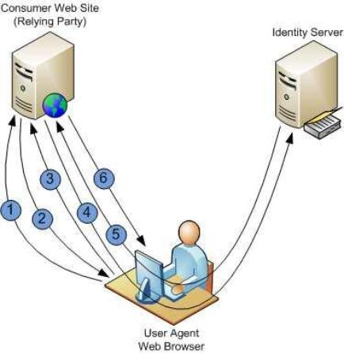Ilustración 6: Flujo de comunicación en Smart Mode cuando el RP y el OP ya han establecido un secreto compartido

Ventajas
- Gran parte de los internautas ya tiene uno (mediante Google, Yahoo!, AOL, etc. )
- Un webmaster puede convertir su sitio web en un OpenID Provider (esto es muy simple y es lo que hace tan atractivo a los bloggers).
- Le ahorra al usuario tiempo cuando prueba nuevos sitios y características (el usuario ya sabe que su identificador está disponible).
- Es un protocolo descentralizado ya que no es propiedad de una empresa concreta (Microsoft Passport, Facebook Connect, etc.) y el usuario puede elegir un proveedor de confianza o crear el propio.
  - Apoyo de los grandes como IBM, Microsoft, Google, Yahoo!, AOL, Sun, MySpace, etc.
Desventajas
- Aunque la mayoría de los internautas tiene uno, no hay muchos lugares donde utilizarlo (todavía).
- El proceso de autenticación puede ser muy confuso y discordante a los usuarios (se requiere ir a otro sitio) no se trata del proceso normal que se autentica en el mismo sitio al cual los usuarios están acostumbrados.
- Los problemas de seguridad no se han resuelto por completo. Debido a la dependencia de un segundo sitio de inicio de sesión, OpenID está abierto a los ataques de phishing. Estas preocupaciones se están examinando activamente, pero las soluciones están siendo probadas y cada OpenID Provider tiene la libertad para elegir su solución.
Un usuario desinformado puede no darse cuenta de que su OpenID Provider no se encuentra actualizado en cuanto a la seguridad. Hasta que esta situación no se resuelva no es adecuado para sitios de alta privacidad como el online banking o la salud. [PCOI]

Conclusiones
La industria IT está atravesando un proceso de madurez y evolución. El futuro de la la autenticación y la autorización estará más centrada en el usuario permitiendo a los usuarios utilizar identidades proporcionadas por diferentes OPs de una manera más coherente. Los usuarios también tendrán control sobre las piezas de información compartida con los distintos Consumers.
Aunque el proceso de adopción de OpenID es lento, es la opción más madura y utilizada en Internet. Es un protocolo abierto y mantenido por una comunidad activa. Además OpenID puede operar conjuntamente con otras tecnologías como OAuth, otorgando autorización al usuario identificado, y con Portable Contacts, permitiendo que sus contactos estén disponibles en el Consumer que esta visitando. Lo que le depara un futuro prometedor.

Plataformas para aplicaciones Web
Los sistemas Web actuales representan una conjunción verdaderamente compleja de componentes que deben coordinarse cuidadosamente para asegurar un desempeño adecuado. En esta sección analizaremos cuatro aspectos particularmente importantes que fueron tenidos en cuenta para el desarrollo del G2P-Tracker: servidores web, mapeo objeto/relacional, transacciones y concurrencia y arquitecturas web.

Servidores Web
Internet, que no es más que un conglomerado inmenso que agrupa otras redes, gracias a un concepto fundamental que trasciende la tecnología: el cliente/servidor. Bajo esta premisa se reconocen en toda operación dos entidades, una que solicita un determinado servicio y es, por lo tanto, el responsable de iniciar la comunicación, y otra que “conoce” la manera de prestar ese servicio y se encuentra permanentemente a la espera de que se le requiera su ejecución. Si bien la arquitectura cliente/servidor está presente en cada dispositivo pues hasta los servicios de los sistemas operativos se manejan con este esquema de requerimiento/respuesta, claramente hay equipos particularmente dedicados a atender los requisitos de la multitud de computadoras personales que se conectan diariamente a la Red. Estos equipos, además de estar típicamente preparados para desempeñarse en los ambientes descriptos con suficiencia y eficiencia, ejecutan aplicaciones también específicamente desarrolladas para proveer los servicios necesarios para el funcionamiento de Internet.
- Servidores HTTP
Las primeras aplicaciones desarrolladas para servir contenido en la Web fueron los servidores HTTP, que implementan el protocolo homónimo para hacer disponibles a terceros páginas HTML y contenidos asociados como imágenes y otros archivos y documentos. Estás aplicaciones continúan siendo los principales servidores de contenido en funcionamiento, pues representan el esquema más simple para ofrecimiento y transferencia de hipertexto.
CGI (Common Gateway Interface) representa una importante tecnología que proporciona a los servidores HTTP la posibilidad de solicitar a otro programa el procesamiento de información a partir de datos suministrados por el usuario, y la posterior generación de nuevo contenido a partir de esa información. Esta fue una de las primeras aproximaciones a la generación dinámica de contenido en la Web, y significó el puntapié inicial para toda una rama del desarrollo de aplicaciones para Internet.
- Contenedores de Servlets
La tecnología de Servlets significó la intromisión decisiva de la plataforma Java en el mundo de la aplicaciones Web. Con la generación de Applets ya era posible ejecutar aplicaciones Java en el cliente Web, pero su programación resultaba compleja (lo sigue siendo) y, fundamentalmente, exigía al usuario la instalación del entorno de ejecución de Java.
El Servlet, en contraposición al Applet, se ejecuta en el servidor, por lo que libera al cliente de la necesidad de ejecutar código extraño al navegador. Dicho con otras palabras, la ejecución de un Servlet es transparente al cliente Web. La única diferencia reside en que el servidor debe implementar ya no sólo el protocolo HTTP únicamente, sino además la Interfaz de Programación de Aplicaciones (API) para Servlets contenida en la Java Specification Requests (JSR) 154 de Sun Microsystems.
El esquema de funcionamiento es similar al descripto para CGI:
- Un cliente hace un requerimiento al contenedor de Servlets.
- El contenedor ejecuta el Servlet dándole como parámetro un objeto HttpServletRequest, de donde el Servlet puede obtener los datos del requerimiento.
- El Servlet devuelve el resultado en forma de un objeto HttpServletResponse.
- El contenedor dirige el resultado hacia el cliente.
La tecnología de Servlets permite el procesamiento de requerimientos específicos del cliente para devolverle información acorde a los parámetro indicados en tales solicitudes. Esto configura la llamada Web dinámica, en la cual los contenidos se adaptan al consumidor.
A continuación surgió la especificación de JavaServer Pages (JSP), que permitía a los desarrolladores generar páginas con HTML, XML u otros tipos de lenguajes de marcas incorporando a los mismos la lógica de control necesaria. Una página JSP puede contener scripts Java, pues lo que finalmente sucederá es que el contenedor JSP que la sirva generará un Servlet, que será el que construya la respuesta con el HTML que el cliente interpretará.
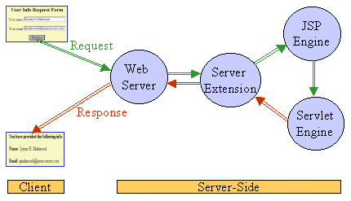Ilustración 7: Esquema de funcionamiento de JSP
- Servidores de Aplicaciones JEE 5.0
El siguiente paso en la evolución de la plataforma Java consistió en la definición de un conjunto de API's avanzada para la creación de aplicaciones distribuidas complejas. Esta definición se conoce como JEE y a los servidores que implementan estas API's, servidores de aplicaciones JEE. Particularmente, un servidor de este tipo se compone de un contenedor de servlets, uno de JavaServer Pages y uno de Enterprise JavaBeans (EJB). La plataforma EJB define API's que el servidor soportará para suministrar persistencia, llamadas a procedimientos remotos (usando RMI o RMI-IIOP), control de concurrencia, transacciones y control de acceso para objetos distribuidos, entre otras funcionalidades, como el Java Message Service (JMS) y la Java Transaction API.
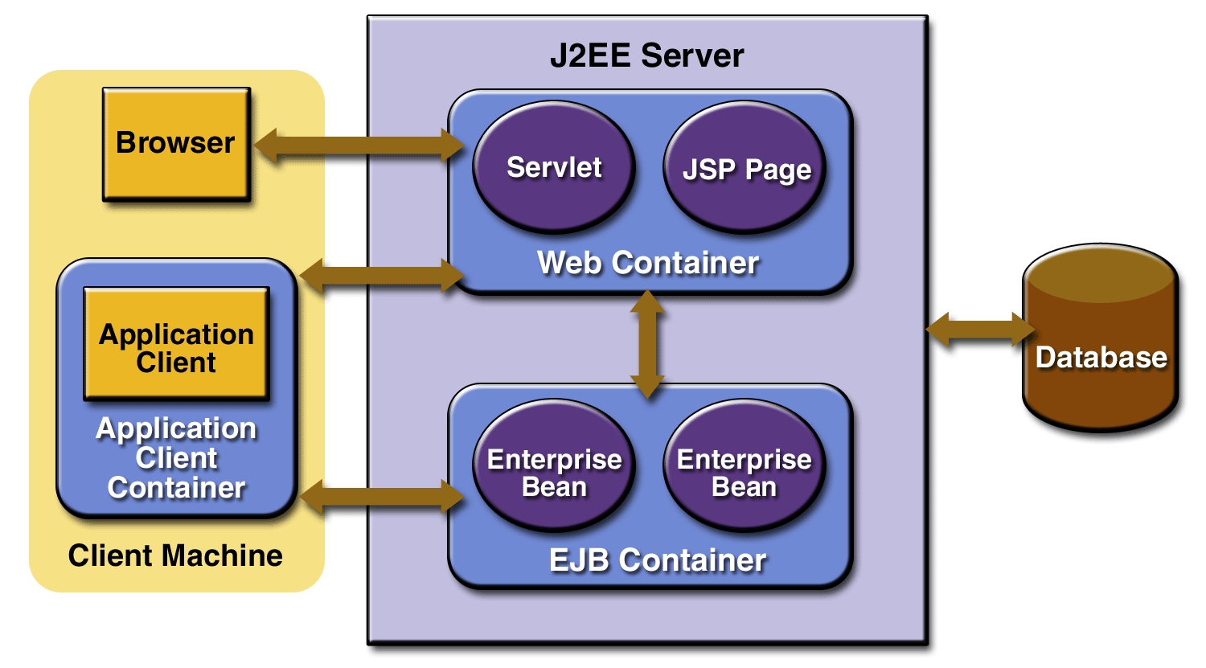Ilustración 8: Arquitectura general de un Servidor JEE
- Clientes "ricos"
La tecnología de clientes Web pasó de meros intérpretes de HTML a verdaderos clientes de aplicaciones, ejecutando desde JavaScript hasta Applets Java o Flash. Esta evolución fue posible gracias a la crecimiento exponencial en la calidad de las comunicaciones y en el ancho de banda de conexión. Cada vez se hace posible descargar más contenidos y aplicaciones en menos tiempo.
  - AJAX
Uno de los primeros avances en el terreno de los clientes Web fue la incorporación del conjunto de técnicas conocido como AJAX (Asynchronus JavaScript And XML). AJAX permite realizar requerimientos al servidor de forma asíncrona a través del objeto JavaScript XMLHttpRequest, adelantándose a las acciones del usuario y modificando a través del DOM (Document Object Model) únicamente las porciones de la página que se requieran, evitando la solicitud, cargar y renderizado de páginas completas. La principal característica de AJAX sigue siendo la asincronía, puesto que actualmente puede realizarse sin JavaScript (VBScript permite funcionalidades similares) y sin XML, mediante JSON (JavaScript Object Notation). Con esta técnica se consiguieron funcionalidades similares a las de las aplicaciones de escritorio, otorgando a las aplicaciones Web el status de alternativa a estas.
Podemos decir que AJAX dió el empujón definitivo que necesitaba el Cloud Computing.
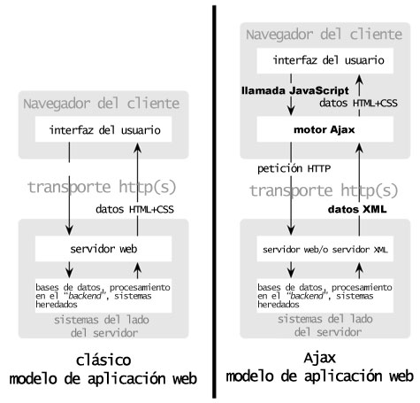Ilustración 9: Comparación entre requerimientos HTTP estándar y AJAX

- ZK Framework
ZK es un framework para el desarrollo de interfaces ricas de usuario para aplicaciones Web, basado en componentes y guiado por eventos. Está integrado por más de doscientos componentes XUL/HTML con funcionalidades avanzadas y capacidades AJAX naturalmente integrables.
Es de destacar que el proyecto Open Source asociado (SourceForge) se ha mantenido dentro del top ten por su nivel de actividad y participación de su comunidad de desarrolladores y de sus usuarios. Esta fue una las principales motivaciones que llevaron al Grupo a analizar y poner a prueba a este framework.
Este framework ofrece a nuestro entender dos grandes aportes.
Por un lado implementa un motor de control de eventos en el cliente, que viaja con la página ZK que el browser requirió y funciona capturando los eventos que el usuario produce, enviando asincrónicamente un requerimiento al motor ZK ubicado en el servidor de aplicaciones informándole estos eventos, recibiendo la respuesta y actualizando el DOM de la página de ser necesario.
Por el otro, el mencionado motor del lado del servidor (básicamente un Servlet) captura los requerimientos del cliente, ejecuta el código correspondiente a los eventos informados por este y devuelve la respuesta. Además, otro componente en el servidor (otro Servlet) recibe las peticiones de páginas ZK, escritas en formato ZUL o ZHTML, y las traduce a HTML que el browser pueda interpretar correctamente.
El esquema básico de funcionamiento es el que muestra la imágen:
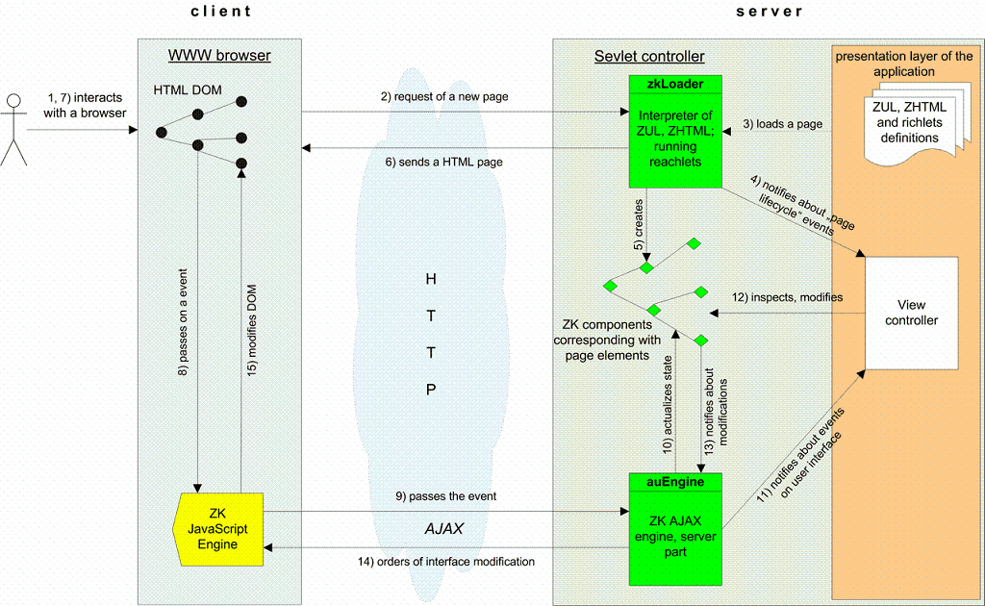Ilustración 10: Arquitectura ZK
Dado que todo el proceso de captura de eventos, emisión de requerimientos HTTP, recepción de respuestas y actualización del DOM se produce en el motor JavaScript de ZK, y el tratamiento de estos requerimientos y su consecuente respuesta en el servlet auEngine en el servidor, lo único que debe escribir el programador para implementar un comportamiento AJAX en su aplicación es el código que define la lógica de la aplicación ante los eventos que pueda producir el usuario y que le interesen.
ZK es uno de los pocos frameworks que posibilita este tipo de tratamiento AJAX absolutamente transparente para el programador.
El otro aporte importante de ZK es su lenguaje de tags para definición de interfaces, ZUML (ZK User Interface Markup Language), mediante el cual hace posible embeber dentro de las páginas ZUL (el formato de ZK) scripts en casi cualquier lenguaje de scripting e incluso Java, indicando únicamente cuál es el intérprete correspondiente. Java está soportado naturalmente mediante el intérprete BeanShell, pero cualquier otro puede incluirse, desde Python, Ruby, Groovy, etc. La idea es que toda lógica de la aplicación podría embeberse en las mismas páginas ZUL de ZK.
Adicionalmente y a la manera de JSP, ZUML ofrece un completo manejo de Expression Language (EL), que permite hacer, por ejemplo, bindings directos de propiedades de componentes en la página con atributos de la clase Java que actúa como controlador de la misma, entre otras muchísimas posibilidades.
Otro aspecto de destacar del framework es el subconjunto ZK Mobile, especialmente diseñado para correr en clientes móviles. Esto convierte a ZK en una herramienta versátil que cubre todas la necesidades actuales del desarrollo de aplicaciones Web multiplataforma.

Mapeo Objeto/Relacional (ORM)
Una de las decisiones de diseño que se debe tomar a la hora de desarrollar un sistema es el esquema de persistencia de datos que se utilizará. Esta puede ser una decisión particularmente crítica cuando se trata de aplicaciones orientadas al acceso, procesamiento y resguardo de datos.
Típicamente, en una plataforma orientada a objetos, se pueden distinguir dos tipos de estos: los transitorios y los persistentes. Transitorios (transient) son aquellos cuyo tiempo de vida o alcance (scope) depende directamente del ámbito del proceso que los instanció. Los persistentes (persistent), en cambio, son almacenados en un medio secundario para luego ser reconstruidos y utilizados y sus tiempos de vida son, consecuentemente, independientes del proceso que los instanció.
En este último caso, la forma en la que los objetos son almacenados (persistidos) puede variar a través de distintas técnicas, como la serialización, la utilización de bases de datos orientadas a objetos o la implementación de mecanismos o motores de persistencia y mapeo objeto/relacional (ORM's). Centraremos nuestra atención en estos últimos.
Un motor de persistencia y mapeo objeto/relacional (Object Relational Mapping ó ORM) agrega un nivel de abstracción que hace transparente al programador la recuperación, manipulación y resguardo de datos en forma de objetos, independientemente de la forma en la que esos objetos son persistidos.
Esto es particularmente importante por la diferencia que existe entre los tipos de datos que podemos manejar a través de un lenguaje orientado a objetos y los que incorpora una base de datos relacional. Mientras que en el primer caso podemos construir clases complejas compuestas a su vez de otras clases, todas ellas conteniendo tipos de datos no escalares (p.e.: una libreta de direcciones podría estar compuesta de objetos de la clase Persona, que tengan a su vez asociadas una o varias Direcciones, Teléfonos e E-mails, cada uno de los cuales este esquematizado en otra clase), en el otro manejamos tipos de datos escalares como enteros, cadenas de caracteres y fechas. El ORM es el responsable de "traducir" los objetos con los que el programador trabaja y sus atributos en filas de una o más tablas en una base de datos relacional con sus correspondientes campos.

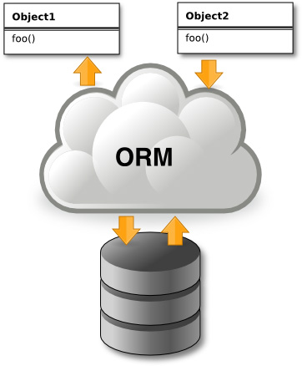Ilustración 11: Esquema de trabajo ORM

En el campo del mapeo objeto/relacional, mencionaremos las tres principales aproximaciones posibles, de particular importancia en la plaforma Java: Data Access Objects, ORM's mediante XML y JPA.
- Data Access Object (DAO)
El patrón DAO u Objeto de Acceso a Datos por su significado en español integra desde hace tiempo la lista de los principales patrones JEE.
En un esquema DAO se definen clases por cada objeto persistente, denominados Data Transfer Object (DTO) que representan los objetos persistentes con sus atributos y los métodos para acceder a ellos (getters y setters). Se crean, además, interfaces que definen las operación básicas que debería realizar el DAO propiamente dicho, como crear, recuperar, editar y borrar, por cada DTO.
Estas interfaces son luego implementadas en tantos DAO's como medios de resguardo deseen manejarse. Si, por ejemplo, los datos son resguardados en una base de datos MySQL, existirá una clase MySQL-DAO por cada DTO que implemente los métodos crear, recuperar, etc. Si, en algún momento, se añade un nuevo medio de almacenamiento, se escriben los correspondientes DAO's implementando las interfaces antes descriptas.
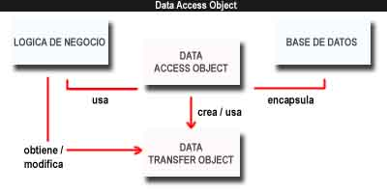Ilustración 12: Patrón DAO
Ventajas:
- Esquema sencillo de entender.
- Los objetos de negocio se abstraen de los detalles de implementación de los DAO; esto implica que no necesitan conocer el modo en el cual se accede a los datos.
- No requiere de mayores conocimientos adicionales; si se programa en Java, todo será código Java, salvo que se necesite ejecutar, por ejemplo, SQL para comunicarse con la base de datos.
Desventajas:
- Esquema complejo de implementar. El manejo de tres objetos requeriría tres DTO's más tres interfaces DAO más tres clases DAO. En total, 9 clases nuevas. La complejidad de implementación de este patrón crece exponencialmente.
- Para ser escalable requiere la implementación de otros patrones, como Singleton o Factory.
- ORM's mediante XML
Un ORM trabaja con su propia implementación del patrón DAO, con la diferencia de que está particularmente pensado para ser naturalmente escalable y absolutamente separado de los detalles de implementación de cada medio de persistencia.
Esto significa, en resumidas cuentas, que desaparece para el programador la necesidad de implementar un DAO por cada objeto persistente. Los detalles de cómo el ORM persiste cada objeto se resumen en archivos de configuración XML, donde se le indica, por ejemplo, en qué tabla de la base de datos se guardará el objeto, a qué campos de la tabla hacen referencia los atributos del mismo, las relaciones que existen de ese objeto con otros y cómo esas relaciones repercuten al persistirlo (foreign keys) , etc.
Lo único que debe definir el programador son POJO's (Plain Old Java Object u Objetos Java Clásicos), simples Java Beans que representen los objetos persistentes, y sus correspondientes configuraciones XML para que el ORM "sepa" como mapearlos dentro de la base de datos.
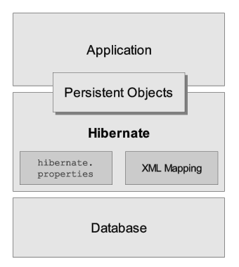Ilustración 13: Diagrama ORM mediante XML con Hibernate
Aunque la imagen hace referencia explícita a Hibernate, uno de los ORM's más usados, el esquema es similar para el resto. Entre la aplicación o, mejor dicho, la capa de negocio de esta, y la base de datos se situa la capa de persistencia y mapeo objeto/relacional donde intervienen un archivo de configuración general para el ORM a través del cual se le indican los parámetros de conexión con la base de datos, y luego los mencionados archivos de mapeo XML donde se definen la forma de mapear los objetos persistentes.
Ventajas:
- Se precisa la escritura de menos cantidad de código, lo que redunda en menos errores y sistemas más robustos.
- Transparente al programador, que no debe interactuar por su cuenta con la base de datos escribiendo SQL en los DOA ni nada por el estilo.
- Naturalmente escalable, pues los ORM's implementan de fondo los patrones de diseño necesarios para lograr esto.
- Los ORM's ofrecen herramientas útiles para la recuperación y manipulación de datos, como HQL en Hibernate, que sirve como lenguaje de consulta de datos pero orientado a los objetos persistentes.
Desventajas:
- Requiere la escritura y mantenimiento de importantes porciones de XML para la configuración y el mapeo objeto/relacional.
- Por lo general, los ORM's denotan problemas de performance con diferentes operaciones si no son convenientemente aprovechadas sus capacidades de configuración avanzada, por ejemplo, en la utilización de caches.
- Java Persistence API (JPA)
La plataforma EJB (Enterprise Java Beans) incorporaba su propio método de persistencia desde las primeras versiones. Sin embargo, a partir de su versión 3.0 esta solución de persistencia y mapeo objeto relacional se desprendió de EJB y pasó a tener vida propia. La Java Persistence API se erigió como el estándar de la comunidad Java para dar solución a este problema fundamental.
Sin embargo, a diferencia de las soluciones previas (incluídas las versiones de JPA que formaban parte de EJB), los detalles del mapeo no eran indicados en archivos XML, sino que se aprovechó la inclusión de una nueva característica en el lenguaje Java: el procesamiento de anotaciones (Annotations). Las anotaciones se transformaron, a partir de la versión 1.5 de la JDK donde hicieron su aparición, en el estándar de Java para añadir metadatos al código.
En ese momento, pareció natural transformar en anotaciones de Java toda la metadata de persistencia y mapeo objeto/relacional generada anteriormente en archivos XML. De esta manera se obtenían dos resultados particularmente prometedores.
Por un lado se prescindía del XML a excepción de la configuración del ORM, y por el otro se definió un conjunto común de anotaciones para llevar a cabo practicamente todas las tareas de mapeo que cualquier ORM debiera realizar. Esto significa, en la práctica, que un mismo conjunto de Entity Beans (Java Beans que representan objetos persistentes con anotaciones JPA) puede utilizarse con distintos motores de persistencia que implementen JPA.
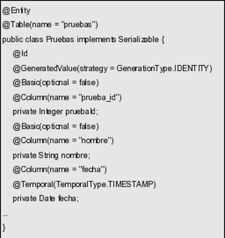Ilustración 14: Ejemplo de anotaciones JPA
En la imagen puede apreciarse una importante cantidad de metadata indicada por anotaciones, las cuales comienzan con una arroba en el código.
Si bien existe una implementación de referencia (TopLink Essentials), prácticamente todos los ORM's que funcionaban mediante XML implementaron JPA y mantienen ambos esquemas, como es el caso de Hibernate o el mismo Oracle TopLink.
Ventajas:
- Un mismo conjunto de Entity Beans puede reutilizarse con distintos ORM's.
- Se prescinde del XML. Objeto persistente y sus metadatos de mapeo en un sólo archivo.
Desventajas:
- Se pierde el concepto de POJO's. Se "ensucia" el código y los Entity Beans son algo más difíciles de leer.

Transacciones y Concurrencia
En toda aplicación que permita trabajar con datos persistentes, procesarlos de alguna manera y resguardar los resultados, el concepto de transaccionalidad es de perticular importacia. Partimos del echo de que los datos en la base de datos deben estar en un estado consistente, donde se respeten todas la reglas que hacen a la integridad de los datos, tales como unicidad de claves primarias, integridad referencial y otros constraints.
Fundamentalmente, una transacción es una unidad atómica de operaciones contra la base de datos que la llevan de un estado consistente a otro. La atomicidad de la transacción hace referencia a que se espera que todas sus operaciones sean ejecutadas correctamente o, en el caso de ocurrir un error en alguna de ellas, la base de datos permanezca como si ninguna de ellas se hubiese ejecutado en absoluto.
Además de consistencia y atomicidad, las transacciones deben asegurar aislamiento y durabilidad. Con el primero nos referimos a que, si se ejecutan en el sistema varias transacciones simultáneamente, el estado final del sistema debe ser el mismo al que hubiese resultado de ejecutarlas secuencialmente. Con durabilidad nos referimos al requerimiento de que los datos resultantes de una transacción que se cierra correctamente deben quedar persistidos en la base de datos.
En resumen, un sistema de gestión de bases de datos que cumple con estas características se dice que es ACID compliant, donde ACID es un acrónimo de Atomicity, Consistency, Isolation and Durability: Atomicidad, Consistencia, Aislamiento y Durabilidad por su traducción al español.
La tendencia actual indica que las transacciones deben manejarse a nivel de aplicación, otorgando mayor abstracción a la capa de accesos a los datos dado que esta podría modificarse (cambiando el motor de base de datos, reemplazado el ORM), pero las operaciones que debían realizarse transaccionalmente a nivel de aplicación no se modifican.
Para lograr esto en la plataforma Java contamos con la Java Transaction API (JTA). JTA permite total abstracción en el manejo de transacciones, otorgando la posibilidad de cambiar la implementación del manejo de transacciones sin tocar las sentencias de begin, commit y rollback dentro de la lógica de la aplicación.
Es de esperarse, además, que en una aplicación Web haya accesos simultáneos a un mismo set de datos. Más aún, dependiendo de la escala de dicha aplicación, podemos conjeturar que, en determinado momento, decenas o hasta cientos de usuarios podrían estar accediendo al mismo dato, o, peor aún, intentando modificarlo. Surge entonces el problema de la concurrencia en el acceso a los datos.
En el ejemplo más simple, podemos pensar en lo que sucede cuando dos o más usuarios o, más estrictamente, transacciones, acceden al mismo registro de una base de datos. En un primero momento ambos verán exactamente la misma información, pero si uno de ellos quieren modificar esos datos debemos analizar los posibles escenarios si no se hace ningún tipo de control de concurrencia:
- Actualización perdida: La última transacción en modificar el conjunto de datos prevalecerá y los cambios realizados por otras transacciones se perderán.
- Lecturas sucias: Una transacción puede leer datos que están siendo modificados por otras transacciones. Estos datos son incoherentes porque las otras transacciones pueden decidir cancelar los cambios (rollback).
- Lecturas no repetibles: En esta situación una transacción lee los mismos datos dos veces, pero entre una lectura y otra, otra transacción ha modificado los datos. Así, los datos obtenidos en la primera lectura serán distintos a los obtenidos en la segunda.
- Lecturas fantasma: En esta situación, la transacción 1 lee los datos en un rango de claves del 1 al 8, existiendo las filas 1, 3 y 5. Una segunda transacción inserta en la misma tabla una fila con la clave 2. Cuando la transacción 1 realice una nueva consulta sobre dicho rango de claves se encontrará con una fila que antes no existía.
Para resolver estas cuestiones consideramos dos tipos de bloqueo: el pesimista y el optimista. El pesimista implica bloquear el acceso de otras transacciones a un set de datos (tabla, filas, celdas, etc., dependiendo de la granularidad del bloqueo) determinado cuando se tiene el ánimo de modificar de algún modo esos datos.
En el bloqueo optimista no hay bloqueo propiamente dicho. Esto quiere decir que, si una transacción recupera una o varias filas de una tabla, no hay un comportamiento diferenciado para el caso de que quiera modificar valores en dichas filas o no. Significa que en ambos casos la operación de recuperación de datos se realiza de la misma manera. Nos enfocaremos en este último y en la técnica de control de concurrencia más común, por ser la de aplicación más usual en aplicaciones Web.
La política que aplicaremos en este caso es el de control de versión sobre la fila. El control de versión se consigue agregando a cada tabla de la base de datos susceptible de ser accedida concurrentemente por dos o más transacciones con ánimo de actualizar sus datos, una columna de versión, que puede contener datos de tipo numérico o de fecha y hora. Al intentar actualizar una fila, se comprobará que el número de versión actual corresponda con el que se recuperó originalmente. En caso afirmativo, la actualización se realizará sin inconvenientes y, de lo contrario, no se llevará a cabo. Este es el nivel más básico de control y sólo resuelve la actualización perdida.

Arquitectura
En términos de arquitectura el patrón predominante para el desarrollo de aplicaciones Web es el Model-View-Controler (MVC).
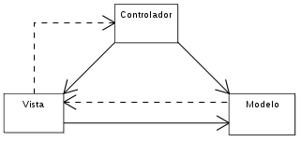
Donde cada componente cumple funciones bien definidas:
- Modelo: es la representación de los datos con los que trabaja el sistema, y la lógica de negocio que gobierna la manipulación de los mismos.
- Vista: es la parte de la aplicación con la cual interactuará el usuario.
- Controlador: responde a los eventos capturados en la Vista, y realiza los cambios necesarios al Modelo y, posiblemente, a la Vista misma.
El patrón es claro y particularmente útil para aplicaciones Web, donde la separación entre las capas puede ser incluso hasta física. La vista generalmente se renderiza en forma de HTML que es interpretado por el cliente Web. El controlador puede ser implementado mediante componentes EJB, Spring o simples Servlets. Finalmente, el modelo podría realizarse utilizando un ORM, mediante JPA. Estas, entre muchas otras alternativas.
Existen infinidad de frameworks que ofrecen una implementación de patrón MVC, como Struts, Spring MVC, Tapestry, JavaServer Faces, y SOFIA, sólo en Java.

Resultados

Metodología

Premisas
Habiendo analizado diversas metodologías ágiles, entre ellas Scrum y eXtremme Programming, debimos establecer un método de trabajo que se adaptara a nuestras necesidades particulares. Teniendo en cuentas estas necesidades, identificamos las características que debería tener esta metodología:
En cuanto al proceso de investigación, aprendizaje y capacitación:
- Iterativo, incremental, logrando que el equipo incorpore conocimientos heterogéneos de una manera más o menos pareja, equilibrando el nivel de sus integrantes y favoreciendo el enriquecimiento mutuo.
- Ágil, dinámico, pudiendo pasar de un tema de investigación a otro según las necesidades del proyecto, asegurando el máximo aprovechamiento del tiempo disponible.
En cuanto al desarrollo de aplicaciones y componentes de software:
- Iterativo e incremental, propendiendo al delivery temprano de prototipos y su posterior refinamiento.
- De documentación sencilla y concreta, donde se busque claridad de expresión más que extensión.
- De calidad asegurada, implementando incrementalmente Test-Driven Development.
- Escalable, otorgando a los miembros del equipo la capacidad de integrarse a grupos más grandes de desarrollo.
- Dinámico, favoreciendo la capacidad de cada uno de pasar de un equipo de desarrollo a otro con un mínimo coste de cambio de contexto.

Proceso de Síntesis del Método
El proceso a través del cual se arribó al resultado final fue en sí mismo de desarrollo iterativo e incremental. Se comenzó implementando una metodología de trabajo SCRUM, pero con estimaciones conservadoras del velocity del Grupo y con compromisos iniciales más laxos. Se identificaron determinados obstáculos que dificultarían la inmediata obtención de resultados:
- La infraestructura de la sede estaba fuertemente acotada por un acceso a Internet deficiente, falta de pizarras y distintos materiales de trabajo para el Grupo, falta de mobiliario adecuado, etc.
- Disparidad en el nivel de los miembros del Grupo, donde dos de nosotros teníamos experiencia en el desarrollo de aplicaciones y el trabajo en equipo y el resto no.
En función de esto, se comenzó con un régimen de trabajo distribuído, cada uno en el lugar que prefiriera (en casa, en la oficina, en la misma Universidad), con revisiones diarias inicialmente a realizarse por Skype. La planificación y la revisión final y retrospectiva se realizaba en una reunión conjunta en la Universidad.
Sin embargo, y considerando que la fortaleza de SCRUM se basa en la unión del equipo, además de las dificultades técnicas encontradas en la comunicación por Skype, vimos la necesidad de realizar más trabajo en la Universidad, buscando alternativas para paliar la falta de una conexión confiable y eficiente a Internet.
Se pautaron revisiones de avance dos días a la semana, personalmente y en la Universidad, durante los cuales trabajaríamos juntos en el mismo lugar.
Una vez aceitado el mecanismo para reducir la necesidad de Internet al mínimo nos volcamos gradualmente al trabajo en la Universidad, donde el hecho de permanecer físicamente cerca favoreció el intercambio y resaltó las ventajas del trabajo en grupo.
De esta manera arribamos al resultado final que presentamos a continuación.

I+D Scrum
Nuestra propuesta de solución, con un nivel de éxito relativamente bueno, parte de las premisas fundamentales de SCRUM con algunas adaptaciones de sus documentos y el redimensionamiento de determinados parámetros de sus prácticas. Hemos tratado, por otro lado, de respetar los roles involucrados.
Nos basamos en la premisas descriptas, y en los objetivos propios del Proyecto y del Grupo, de los cuales se desprendían determinados aspectos no tratados por SCRUM, ni por ninguna implementación de este de la que tengamos noticias.
Utilizamos una metodología que combina técnicas de investigación y esquemas ágiles de desarrollo, que resumiremos de la siguiente manera:
- Gestión de proyectos:
- Relevamos cada requerimiento como historias de usuario, realizando descripciones siempre a nivel de negocio.
- El Coordinar del Proyecto por la Facultad actúa como Scrum Master.
- El representante por el cliente (el Sr. Ezequiel Bidart por Mediabit S.A. en nuestro caso) es nuestro Product Owner.
- Planificamos sprints o ciclos de trabajo de una, dos o tres semanas, dependiendo de que precisemos producir un componente software funcional, un prototipo o mockup, un paper, un informe ejecutivo, y de la extensión y alcance de los mismos.
- Implementamos una reunión Scrum periódica (Daily Scrum), usualmente dos veces por semana, aunque su periodicidad puede variar dependiendo de los objetivos del sprint y su duración.
- Realizamos reuniones de Planificación de Sprint de, a lo sumo, cuatro horas de duración.
- Llevamos a cabo reuniones de Revisión y Retrospectiva al final de cada sprint, para hacer las presentaciones y demostraciones pertinentes de los resultados del sprint y resumir conclusiones del mismo. De cuatro horas máximo de duración.
- Cada producto (componente software o documento) debe ser presentado al resto del grupo a través de una demostración.
- Si en el curso de un desarrollo o investigación se relevan técnicas, tecnologías, herramientas, métodos y/o productos que pudieran ser de interés para el Grupo sin formar parte de los objetivos del sprint, también son presentados en una demostración o mínimamente comentados en la revisión diaria o la retrospectiva.
- En lo posible, el Grupo trabaja en un mismo ambiente (aula u oficina); en su defecto, se mantiene comunicación fluida por chat, mail, audio conferencia (Skype).
- La herramienta o método de seguimiento depende de la naturaleza del subproyecto sobre el que se esté trabajando (Zonales y G2P-Tracker en pivotaltracker.com, trabajos de relevamiento e investigación como Lucene/Solr o JavaFX a través de minutas de reunión con registro de compromisos y tareas).
- Desarrollo de software:
- Proceso iterativo e incremental.
- Las historias de usuario que hacen referencia a componentes software funcionales incluyen sus respectivos casos de test. Nos aproximamos paulativamente a un proceso de Test-Driven Development.
- Documentamos en la medida en la que añade valor al resultado final. La documentación razonablemente detallada del código y los archivos de configuración y metadatos asegura la mantenibilidad.
- Los componentes software desarrollados con sus archivos de configuración y documentación adicional son resguardados en repositorios públicos, utilizando un sistema de control de versiones que asegure trazabilidad sobre los cambios realizados (en la actualidad SVN).
- Investigación:
- Se especifica el objeto de estudio, transformando la necesidad de conocimiento, acerca de una técnica, una herramienta o un método en una pregunta concreta.
- Se establece un método de revisión mutua para medir la calidad de los conocimientos a adquirir.
- Se identifican investigaciones previas relevantes, utilizando bases de conocimiento, bibliotecas electrónicas, publicaciones en linea, buscadores, etc.
- Extraemos los datos que ofrecen el mayor aporte al objetivo final de la investigación.
- Se sintetiza a fin de obtener un cúmulo de información más manejable.
- Se ejecutan pruebas y ejemplos, si los hubiera, para afianzar los conocimientos incorporados y tener datos de primera mano sobre desempeño y funcionamiento.
- Se escribe un paper o un informe ejecutivo con los resultados de la investigación.
- Se revisan conjuntamente los documentos generados y se pondera con el aporte grupal el valor final de estos, y el grado en que responden a la pregunta original.
- Los resultados aprobados se publican y/o exponen a criterio del Grupo.

OpenID
Además de la técnica tradicional de autenticación (usuario y contraseña) se investigaron otras formas de lograrlo, como SAML y OpenID. La investigación nos permitió saber si era factible, segun los requerimientos de Mediabit, utlizar algun otro tipo de autenticación que complementara la forma tradicional. Se llegó a la conclusión de que OpenID sería un gran candidato para ser utilizado, por su sencillez, elegancia y popularidad.
Para conocer la complejidad real de implementación, así como otros pormenores, se decidió implementar OpenID en el G2P-Tracker, en conjunto con la forma tradicional de autenticación. Permitiendo así que el usuario pueda elegir la forma de autenticación deseada.
Una vez decidida la implementación de un Relying Party OpenID en el G2P Tracker, se investigaron distintas bibliotecas que permitiesen incluir dicha funcionalidad en el mismo. Los criterios de evaluación tenidos en cuenta fueron:
- Disponibilidad de documentación
- Popularidad
- Robustez
- Cumplimiento con la especificación OpenID
- Posibilidad de uso de extensiones al protocolo
- comunicación entre el Relying Party y el OpenID Provider (comunicación indirecta).
- Para permitir agregar fácilmente otros tipos de autenticación, en el caso de ser necesario en el futuro, se implemento la funcionalidad de OpenID utilizando patrones de diseño que dieran una mayor modularidad al paquete.
Una vez implementado y probado, OpenID demostró ser una forma sencilla y cómoda de autenticarse en un sitio web. Por esta razón llegamos a la conclusión de que es recomendable su uso en el proyecto de Mediabit.Limitación de OpenID Providers soportados. Si no hay limitaciones, mejor.
Algunas las bibliotecas investigadas fueron:
- Joid. Biblioteca liviana que permite la creación de tanto de Relying Parties (RP) como de OpenID Providers (OP).
- OpenID4Java. Biblioteca que permite la creación de tanto de RPs como de OPs. No es liviana.
- JOpenID. Biblioteca liviana y simple que permite la creación de RPs que solo aceptan Google Federated Login y Yahoo! OpenID.
Eligiéndose OpenID4Java por ser la biblioteca que más se ajustaba a los criterios, de las investigadas.
En vista de que no había restricciones al respecto, y la biblioteca elegida lo permitía, se decidió implementar OpenID utilizando Smart Mode para reducir la cantidad de interacciones entre el Relying Party y el OpenID Provider. Se evita de esta forma la espera innecesaria por parte del usuario, que dependerá de su velocidad de transferencia, dado que se utiliza el navegador para realizar la mayoría de los pasos en que consiste la comunicación entre el Relying Party y el OpenID Provider (comunicación indirecta).
Para permitir agregar fácilmente otros tipos de autenticación, en el caso de ser necesario en el futuro, se implemento la funcionalidad de OpenID utilizando patrones de diseño que dieran una mayor modularidad al paquete.
Una vez implementado y probado, OpenID demostró ser una forma sencilla y cómoda de autenticarse en un sitio web. Por esta razón llegamos a la conclusión de que es recomendable su uso en el proyecto de Mediabit.

G2P-Tracker
Del relevamiento de tecnologías y herramientas realizamos la siguiente elección para el desarrollo en cuestión.

Gestión del proyecto
Se utilizó la herramienta Web Pivotal Tracker (www.pivotaltracker.com) para realizar la gestión del proyecto. La misma sigue un esquema de trabajo por pila al estilo SCRUM, con una serie de parámetros configurables acordes a esta metodología.
- Miembros activos de equipo:
  - Cortez, Juan Manuel
  - Pacheco, Cristian
  - Aita, Ignacio
Estaban incluidos, además, Ezequiel Bidart (Product Owner por Mediabit S.A.), Francisco Paéz (miembro del Grupo afectado a otro proyecto) y Demian Barry, que asumió el rol de Scrum Master.
- Duración del sprint: tres semanas.
Dado que era el primer trabajo de desarrollo de Grupo, se tomo una duración más bien larga considerando el tiempo que llevaría obtener los primeros resultados.
- Duración estimada del proyecto: cuatro sprints.
Luego del primer sprint y observando los resultados obtenidos, se corrigió esta estimación por una más cercana al velocity del Grupo añadiéndose tres sprint más, dando un total de seis sprints.
- Estimación de puntos de historia: los puntos de historia se estimaron como días de trabajo esperados para finalizar la historia. Se utilizó una escala de Fibonacci, donde las historia pueden tener 1, 2, 3, 5 u 8 puntos.
La herramienta incluye un workflow estático para el manejo de las historias definido de la siguiente manera:

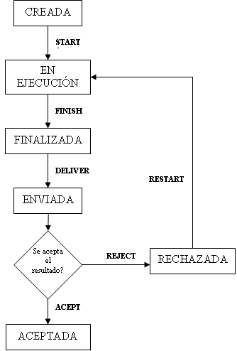Ilustración 15: Workflow de trabajo de Pivotal Tracker
Creada: la historia existe y puede ser comenzada por cualquier miembro del equipo.
Ejecutando: la historia está siendo desarrollada por algún miembro del equipo.
Finalizada: la historia fue concluída algún miembro del equipo.
Enviada: la historia fue envíada para su revisión
Aceptada: la historia fue aceptada por el Owner.
Rechazada: la historia fue rechazada por el Owner y queda disponible para ser recomenzada.
Las historias de usuario se dividen en:
- Features: aquellas que definen requerimientos funcionales; son las únicas para las cuales se estiman puntos.
- Chores: definen requerimientos no funcionales.
- Bugs: permiten realizar el bug tracking, aunque Pivotal Tracker ofrece integración con otras herramientas para hacer esto.
- Releases: se utilizan para marcar hitos en el proyecto; esto es particularmente importante a la hora del seguimiento de proyectos largos, pues se pueden obtener estadísticas de avance separadas por releases.
Lamentablemente la herramienta no permite dividir las historias en tareas, que es la práctica más usual, aunque SCRUM no lo exige. Tampoco lleva a cabo un control de roles para el workflow, por lo que cualquiera puede crear historias, comenzarlas, terminarlas, etc. El único control que se tiene sobre esto es el log que permite determinar qué hizo cada uno.

Decisiones de diseño
- Arquitectura
Decidimos realizar una aplicación Web por su facilidad de acceso desde cualquier PC con un browser y acceso a la red donde se encuentre instalado. Además, dependiendo del éxito de la herramienta, podíamos hacerla pública para el uso de quien la necesitara, como contribución Open Source para Grupos similares al nuestro y/o empresas.
Por grado de penetración y extensión nos inclinamos por una arquitectura MVC, a implementarse a través del framework ZK, que es un proyecto pujante dentro de la comunidad Open Source, con cualidades más que importantes. Se consideró además su cercanía al lenguaje Java, que todos los miembros del Grupo manejábamos, y su independencia de Javascript, que no manejamos todos por igual, para implementar funcionalidades AJAX, teniendo en cuenta que entendimos que la herramienta debía tener capacidades visuales avanzadas.

- Servidor de aplicaciones
El framework ZK precisa mínimamente de un contenedor de Servlets para funcionar. Consideramos, además, que deseábamos implementar una serie de funcionalidades que, en principio, parecían tener un mejor rendimiento y más sencilla integración en un servidor de aplicaciones JEE. Dado que teníamos determinada experiencia con Glassfish nos inclinamos por este frente a otra opción Open Source como JBoss u opciones propietarias como Oracle Application Server +OC4J o IBM WebSphere, puesto que no parecía necesario, de momento, requerir soporte profesional ni un rendimiento "corporativo".
- Persistencia
Utilizamos un motor de base de datos relacional MySQL por tener amplia experiencia en él además de ser idóneo para este tipo de herramientas y mostrar un excelente desempeño en aplicaciones Web.
Para el manejo de persitencia de datos y el mapeo objeto relacional en la aplicación se utilizó la implementación JPA de Hibernate. JPA es de aprendizaje rápido y de facilita la migración de un ORM a otro, siendo Hibernate uno de los más probados y confiables, con amplia documentación a nuestro alcance. De hecho, la herramienta se probó con TopLink Essentials con mínimos cambios y funcionó a la perfección.
- Transacciones y concurrencia
Siguiendo las recomendaciones de los desarrolladores de Hibernate, delegamos el manejo de transacciones a la implementación JTA de Glassfish.
Para lidiar con las contiendas de bloqueo, se implementó bloqueo optimista mediante un campo de versión de tipo DATETIME. Consideramos que de esta manera lográbamos solucionar los problemas de acceso concurrente a los datos (a nivel optimista) y, colateralmente, llevábamos el registro de la fecha y hora de la última modificación efectiva de cada fila.

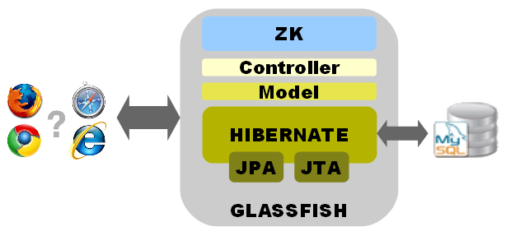Ilustración 16: Arquitectura básica de la aplicación
En definitiva la arquitectura escogida consta del modelo, compuesto de Entities Beans (Java Beans que representan las entidades de la base de datos, anotadas con JPA) y Models (clases que contienen la lógica de negocio y controlan el acceso a la capa de persistencia), el controlador, integrado por Controllers (clases que manejan la interacción del usuario con la interfaz gráfica) y la vista (en forma de páginas ZUL de ZK).

Historias de usuario
El Anexo I contiene capturas de ejemplo de las historias de usuario cargadas en Pivotal Tracker, y el Anexo II muestra un reporte de progreso del proyecto G2P-Tracker desde su comienzo el 1 de abril hasta el primer Release, el 21 de julio.
Los requerimientos funcionales relevados mediante estas historias son los siguientes:
- Crear y administrar roles para usuarios.
El acceso a los componentes de la aplicación se administra por roles, por lo que es indispensable contar con un módulo administrativo que permita crear nuevos roles y asignarlos a los usuarios, como así también revocar roles cuando corresponda.
- Registrarse como usuario de la aplicación.
Cada usuario debe registrarse dentro de la aplicación, seleccionando un nombre de usuario y una contraseña o identificándose a través de un proveedor OpenID.
- Crear y administrar menúes.
Se brinda acceso a los componentes de la aplicación a través de menúes que hacen referencia a dichos componentes.
- Crear y administrar accesos.
Debe ser posible otorgar o revocar accesos por rol a los menúes de la aplicación.
- Crear y administrar tracks.
El objetivo principal de esta aplicación es la creación y seguimiento de tracks. Cualquier usuario debe poder crear tracks y administrar sus atributos.
- Asignar uno o varios workers a un track.
Un usuario debe poder asignar a un track los workers que trabajarán en su desarrollo.
- Comentar un track.
Los tracks deben admitir comentarios de cualquier usuario.
- Adjuntar un archivo a un track.
Debe ser posible adjuntar cualquier tipo de archivos a un track.
- Crear y administrar tags.
Se suministrará un componente de generación y administración de tags, que permita agruparlos gerárquicamente y buscar y encontrar rápidamente un tag.
- Pegar tags a un track.
El objetivo de un tag es etiquetar a un track. Deberá ser posible, por lo tanto, añadir tags a un track, así como quitarlos.
- Filtrar tracks mediante tags.
La funcionalidad de tags tiene especial utilidad a la hora de filtrar tracks según sus etiquetas.

Burn-down
El gráfico de burn-down incorporado como Anexo III muestra una cierta discontinuidad de los avances. Esto resulta así porque la herramienta toma en cuenta el avance cuando el Product Owner da por aceptada la historia. Esto sumado al echo de no contar con la posibilidad de subdividir una historia en tareas, complica el análisis de avances parciales.

Conclusiones
Bibliografía
OGIM: Skip Slone & The Open Group Identity Management Work Area, Indentity Management, 2004
WIIM: Whatis.com, What is Identity Management?, , http://searchunifiedcommunications.techtarget.com/sDefinition/0,,sid186_gci906307,00.html
SAML: Paul Madsen, SAML 2: The Building Blocks of Federated Identity, 2005, http://www.xml.com/pub/a/2005/01/12/saml2.html
TSI3: A. Zinemanas, F. Colman, M. Rodriguez, Federación de Identidades,
TOB: Rafeeq Ur Rehman, Get Ready for OpenID, 2008
PCOI: Brady Forrest, Pros and Cons of OpenID, 2007, http://radar.oreilly.com/archives/2007/02/pros-and-cons-o.html

Información adicional

ANEXO …

Diagramas Entidad/Relación
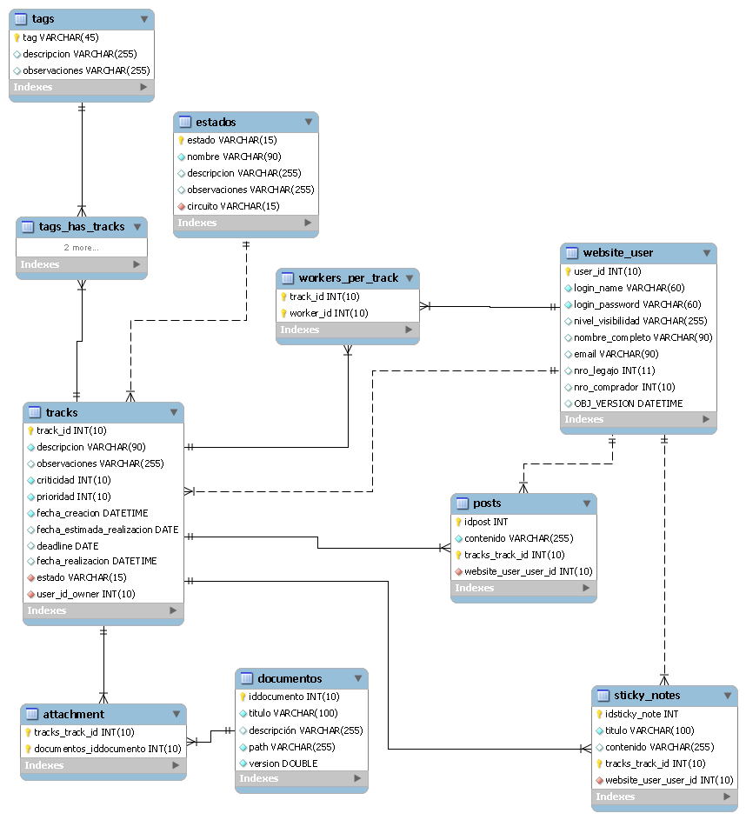Ilustración 17: ERD G2P-Tracker completo (sin entidades administrativas).
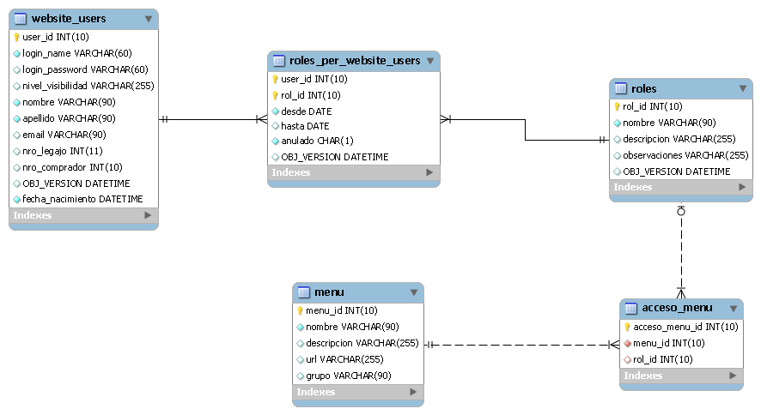Ilustración 18: ERD de administración de roles, menúes y accesos.

ANEXO ...

Diagramas de clases
Ilustración 19: Diagrama de clases del componente ABMC de tracks

ANEXO I

Capturas de historias de usuario en Pivotal Tracker.
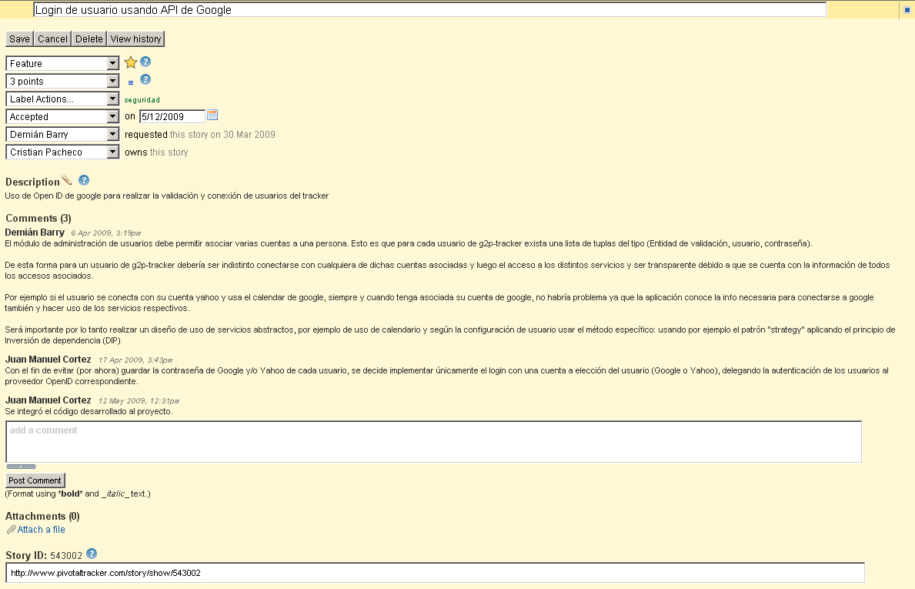
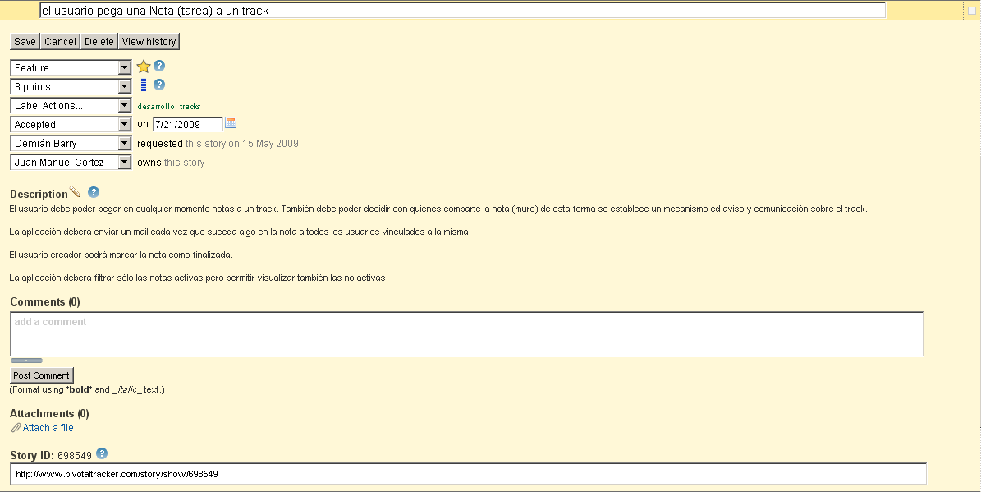
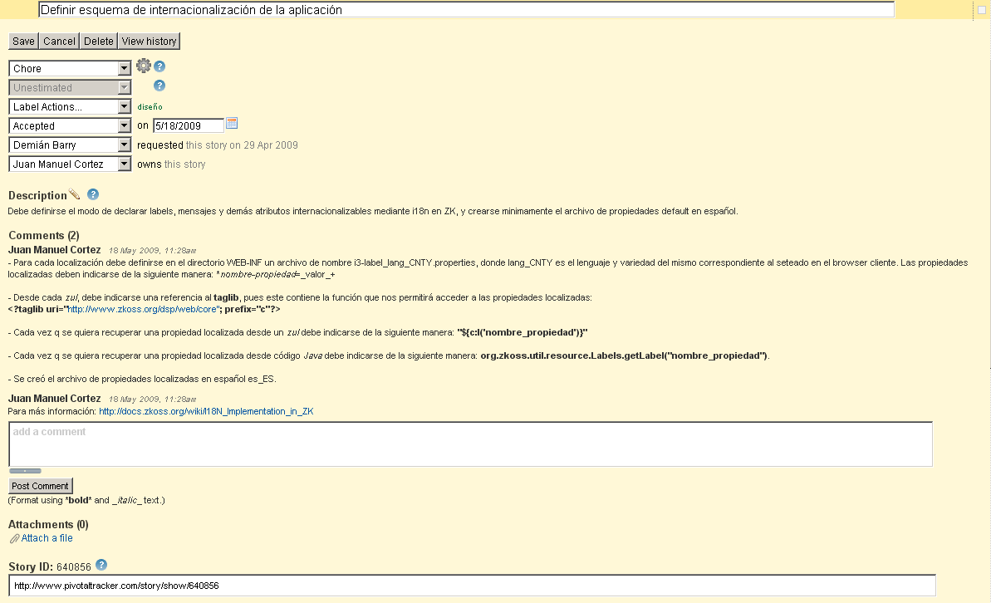

ANEXO II

Progress Report: g2p-tracker, from Apr 1, 2009 to Jul 21, 2009
Instalar infraestructura (Accepted)
2009-04-06 03:52PM CLT | Nacho Aita finished this chore

Login de usuario usando API de Google (Accepted)
2009-04-04 07:41AM CLT | Cristian Pacheco started this feature
2009-05-12 02:40PM CLT | Juan Manuel Cortez finished this feature
2009-05-12 02:40PM CLT | Juan Manuel Cortez delivered this feature
2009-05-12 02:40PM CLT | Juan Manuel Cortez accepted this feature

Administración de roles de la app (Accepted)
2009-04-08 03:45PM CLT | Juan Manuel Cortez started this feature
2009-04-24 03:39PM CLT | Cristian Pacheco finished this feature
2009-04-24 03:45PM CLT | Cristian Pacheco delivered this feature
2009-04-24 03:45PM CLT | Cristian Pacheco accepted this feature

Asignar roles a usuarios (Accepted)
2009-04-06 03:52PM CLT | Nacho Aita started this feature
2009-04-24 03:39PM CLT | Cristian Pacheco finished this feature
2009-04-24 03:45PM CLT | Cristian Pacheco delivered this feature
2009-04-24 03:45PM CLT | Cristian Pacheco accepted this feature

Usuario crea tracks (Accepted)
2009-04-08 03:45PM CLT | Juan Manuel Cortez edited this feature
2009-05-11 02:02PM CLT | Nacho Aita started this feature
2009-06-01 04:10PM CLT | Nacho Aita finished this feature
2009-06-01 04:10PM CLT | Nacho Aita delivered this feature
2009-06-01 04:10PM CLT | Nacho Aita accepted this feature

Administración de tags. (Accepted)
2009-04-08 03:45PM CLT | Juan Manuel Cortez edited this feature
2009-05-21 09:03PM CLT | Juan Manuel Cortez started this feature
2009-06-05 02:35PM CLT | Juan Manuel Cortez finished this feature
2009-06-05 02:35PM CLT | Juan Manuel Cortez delivered this feature
2009-06-05 02:36PM CLT | Juan Manuel Cortez accepted this feature

Ecualizar tags (Accepted)
2009-04-08 03:45PM CLT | Juan Manuel Cortez edited this feature
2009-06-01 10:43AM CLT | Juan Manuel Cortez started this feature
2009-07-03 01:09PM CLT | Juan Manuel Cortez finished this feature
2009-07-03 01:09PM CLT | Juan Manuel Cortez delivered this feature
2009-07-03 02:21PM CLT | Juan Manuel Cortez accepted this feature
Interfaz de login de usuarios (Accepted)
2009-04-24 04:13PM CLT | Cristian Pacheco edited this feature
2009-05-12 02:47PM CLT | Juan Manuel Cortez started this feature
2009-05-19 01:14PM CLT | Juan Manuel Cortez finished this feature
2009-05-19 01:15PM CLT | Juan Manuel Cortez delivered this feature
2009-05-19 01:49PM CLT | Demián Barry accepted this feature

Definir esquema de internacionalización de la aplicación (Accepted)
2009-04-29 12:21PM CLT | Juan Manuel Cortez edited this chore
2009-04-29 12:21PM CLT | Juan Manuel Cortez started this chore
2009-05-18 03:29PM CLT | Juan Manuel Cortez finished this chore

Esbozar diseño básico de la vista de la aplicación (Accepted)
2009-04-29 12:27PM CLT | Juan Manuel Cortez edited this chore
2009-04-29 12:27PM CLT | Juan Manuel Cortez started this chore
2009-07-13 09:06AM CLT | Juan Manuel Cortez finished this chore

Implementar modelo para administración de tracks (Accepted)
2009-05-01 04:05PM CLT | Juan Manuel Cortez edited this chore
2009-05-04 06:42PM CLT | Juan Manuel Cortez started this chore
2009-05-12 09:41AM CLT | Juan Manuel Cortez finished this chore

El usuario comenta un track (posts) (Accepted)
2009-05-05 01:11PM CLT | Juan Manuel Cortez edited this feature
2009-06-09 10:20AM CLT | Juan Manuel Cortez started this feature
2009-07-03 01:09PM CLT | Juan Manuel Cortez finished this feature
2009-07-03 01:09PM CLT | Juan Manuel Cortez delivered this feature
2009-07-03 02:21PM CLT | Juan Manuel Cortez accepted this feature

El usuario adjunta un documento a un track (Accepted)
2009-05-05 01:11PM CLT | Juan Manuel Cortez edited this feature
2009-06-23 05:27PM CLT | Juan Manuel Cortez started this feature
2009-07-13 09:00AM CLT | Juan Manuel Cortez finished this feature
2009-07-13 09:01AM CLT | Juan Manuel Cortez delivered this feature

Resolver lógica de login de un usuario (Accepted)
2009-05-05 02:42PM CLT | Juan Manuel Cortez edited this chore
2009-05-12 09:29AM CLT | Juan Manuel Cortez started this chore
2009-05-21 11:31AM CLT | Juan Manuel Cortez finished this chore

Usuario visualiza sus tracks (Accepted)
2009-05-15 05:05PM CLT | Demián Barry edited this feature
2009-06-07 10:53PM CLT | Juan Manuel Cortez started this feature
2009-07-03 01:09PM CLT | Juan Manuel Cortez finished this feature
2009-07-03 01:09PM CLT | Juan Manuel Cortez delivered this feature
2009-07-14 03:26PM CLT | Nacho Aita accepted this feature

El usuario pega una Nota (tarea) a un track (Accepted)
2009-05-15 05:30PM CLT | Demián Barry edited this feature
2009-07-07 03:01PM CLT | Juan Manuel Cortez started this feature
2009-07-13 09:00AM CLT | Juan Manuel Cortez finished this feature
2009-07-13 09:00AM CLT | Juan Manuel Cortez delivered this feature

Gestión de menues y accesos (Accepted)
2009-05-19 01:17PM CLT | Juan Manuel Cortez started this chore
2009-06-09 10:19AM CLT | Juan Manuel Cortez finished this chore

El Usuario administra menúes. (Accepted)
2009-05-19 02:34PM CLT | Nacho Aita edited this feature
2009-05-21 11:35AM CLT | Juan Manuel Cortez started this feature
2009-06-05 02:22PM CLT | Juan Manuel Cortez finished this feature
2009-06-05 02:22PM CLT | Juan Manuel Cortez delivered this feature

El usuario asigna workers a un track (Accepted)
2009-06-02 01:47PM CLT | Nacho Aita edited this feature
2009-06-19 02:42PM CLT | Juan Manuel Cortez started this feature
2009-07-03 01:09PM CLT | Juan Manuel Cortez finished this feature
2009-07-03 01:09PM CLT | Juan Manuel Cortez delivered this feature
2009-07-03 02:21PM CLT | Juan Manuel Cortez accepted this feature

Integración de nuevos componentes (Started)
2009-06-11 02:03PM CLT | Juan Manuel Cortez started this chore

Propagación de eventos entre componentes (Started)
2009-06-11 02:05PM CLT | Juan Manuel Cortez started this chore

Aplicación de estilos personalizados (Accepted)
2009-06-12 08:10AM CLT | Juan Manuel Cortez started this chore
2009-07-03 01:09PM CLT | Juan Manuel Cortez finished this chore
Referencias:
Chores Features

ANEXO III

Burn-down chart
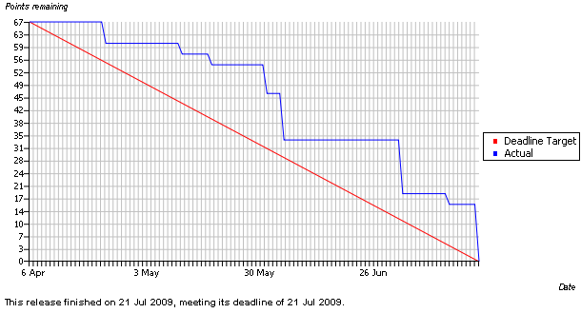

Anexo IV
Implementación de OpenID en G2P Tracker
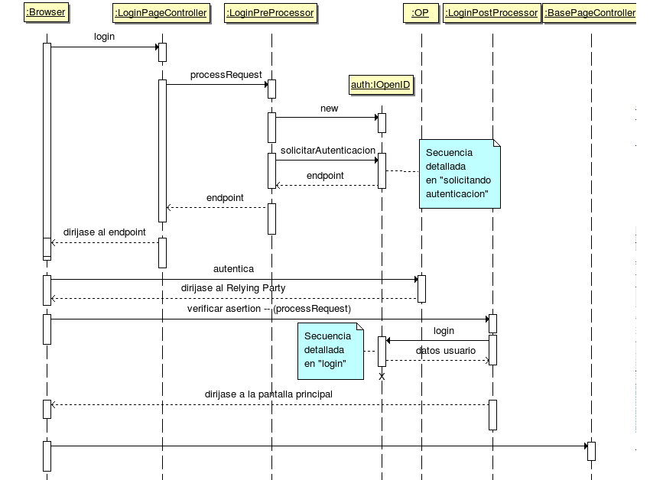
Diagrama de secuencia general - OpenID
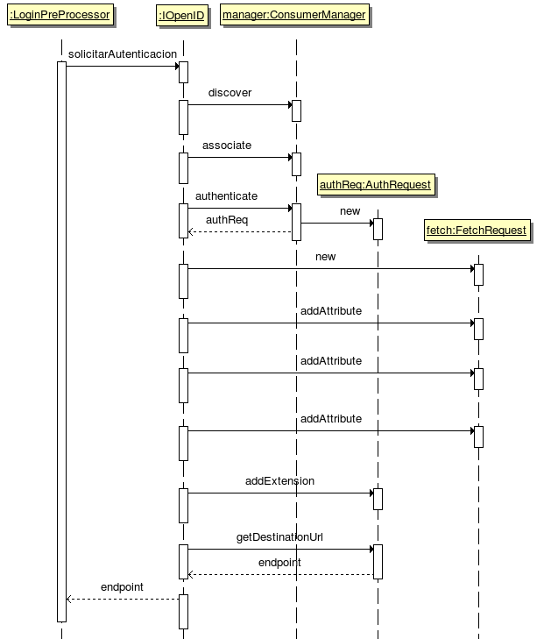
Diagrama de secuencia Solicitando Autenticación - OpenID
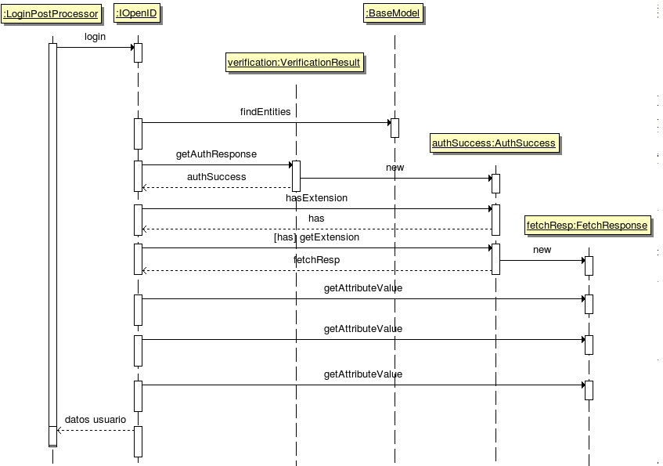
Diagrama de secuencia Login - OpenID

Plan de Infraestructura

Objetivos
Este documento tiene como finalidad describir la infraestructura requerida para el proceso de desarrollo e implementación del sistema para el Proyecto G2P-Tracker.

Ambientes
Se entiende por ambiente un conjunto de herramientas, elementos, configuraciones e instalaciones mediante los cuales se llevará a cabo el desarrollo del sistema en las diferentes etapas del proyecto.
Durante la ejecución del proyecto se hará uso de tres ambientes,

Ambiente de Desarrollo
En donde se llevará a cabo el proceso de implementación del sistema. Abarca:
- Desarrollo de casos de uso y diagramas complementarios.
- Diseño de base de datos.
- Programación del sistema.

Ambiente de Pruebas o Testing
Aquí se realizan las pruebas sobre el sistema. De ser exitosas y obtener la aprobación del cliente, se pasa el módulo testeado a producción.

Ambiente de Ejecución para Producción
Donde se ejecutará el sistema para su uso final por parte del cliente. Esto comprende el sistema desarrollado, el software de aplicación (base de datos, servidor de aplicaciones) y el software de base necesario.

Software

Software de Desarrollo (SD)
Código | Tarea | Software | Versión
SD1 | Lenguaje | JAVA | v1.6
SD2 | Frameworks | ZK | v3.6.2
SD3 | IDE | NetBeans | v6.5
SD4 | ERD | MySQL Workbench | v5.1.9
SD5 | Administración DB | MySQL Administrator | v1.2.12
SD6 | Control de versiones | Subversion | v1.5.4
SD7 | Sistema operativo | Fedora GNU/Linux | v10
SD8 | Servidor de aplicaciones | Glassfish | v2
SD9 | Consultas DB | MySQL Query Browser | v1.2..12

Producción
Código | Tarea | Software | Versión
P1 | Base de Datos | MySQL | v5.0.84
P2 | Plataforma | x86/x86_64 | -
P3 | Sistema Operativo | RedHat Enterprise Linux (RHEL) | v5.3
P4 | Servidor de aplicaciones | Glassfish | v2
 |  |  | -

Librerias y Drivers
Código | Tarea | Software | Versión
LB1 | Identity Consumer | OpenID4Java | v0.9.5
LB2 | Persistencia | Hibernate | v3.3.2
LB3 | Ajax | ZK | v3.6.2

Software para Análisis y Diseño (SAD)

Código | Tarea | Software | Versión
SAD1 | UML | Bouml | V4.12.1
SAD2 | Repositorio doc | Google Docs | Beta
SAD3 | Documentación | OpenOffice.org | 3.0

Software de Implementación (SI)

Código | Tarea | Software | Versión
SI1 | DBMS | MySQL | v5
SI2 | Servidor de aplicaciones | Glassfish | v2
SI3 | Persistencia | Hibernate | v3.3.2

Software de Base (SB)

Código | Tarea | Software | Versión
SO1 | SO | Fedora GNU/Linux | v10
SO2 | SO | RedHat Enterprise Linux (RHEL) | v5.3

Software para administración del Proyecto (SA)

Código | Tarea | Software | Versión
SA1 | Planificación | Pivotal Tracker (www.pivotaltracker.com) | -

Software auxiliar (SAX)

Código | Tarea | Software | Versión
SAX1 | Versionado de documentos y código fuente | Subversion - Netbeans | v6.5
SAX2 | Artefactos de documentación varios | OpenOffice | v3
SAX3 | Artefactos de documentación varios | OpenOffice.org Writer | v3.0

Herramientas provistas por Terceros
El proyecto hará uso de los siguientes servicios dados por terceros:

Código | Tarea | Software, Herramienta o Servicio | Versión
 | Hosting | www.zonales.com.ar | -
 | Repositorio y control de versiones | Google Code - Subversion | -

Formatos de los documentos
Se utilizara como formato predeterminado para los documentos producidos el ODT (OpenDocument Text) y PDF. Por defecto, se utilizará Google Docs, o se exportarán al formato que en su momento sea requerido en caso extraordinario.
Para archivos de imagen se utilizarán los formatos PNG y JPEG.

Hardware

Se ofrece a continuación una descripción de las características y distribución del equipamiento informático necesario para la correcta ejecución del software requerido para el desarrollo del sistema y control del proyecto.

Equipamiento óptimo
Configuraciones recomendadas en base de la exigencia de los requerimientos del sistema, la arquitectura y el proceso.

Estación de Trabajo para Desarrollo – Servidor de pruebas:
- Procesador Intel o AMD de 2.5 Ghz o superior.
- 2 Gb de RAM.
- Disco Rigido 10 Gb .
- Unidad de lectoragrabadora de DVD.
- Placa de red Ethernet 10/100.
- Monitor color de 17 pulgadas.

Servidor para Producción:
- Procesador Intel o AMD de 3 Ghz o superior.
- 2 Gb de RAM.
- Disco Rígido 120 Gb.
- Unidad de lectograbadora de DVD.
- Placa de red Ethernet 10/100.

Equipamiento disponible
Código | Nombre | Detalle
HD1 | G2PMaq | Intel Core 2 Duo 2.33 Ghz, 3 GB. RAM, DVD-RW, HD 160 GB.
HD2 | AiMaq | Intel Core 2 Duo T5250 1,50 Ghz., 2 Gb. RAM, HD 160 GB., DVD-RW
HD3 | PC31 | Intel Core 2 Duo E7400 2.8 Ghz, 2 GB. RAM, HD 160 GB
HD4 | PacMaq | Intel DualCore 1.8 Ghz, 2GB RAM, HD 160 GB, Grabadora DVD, Monitor 17''
HD5 | MedMaq | IBM iSeries, Doble Núcleo Xeon 3.0 Ghz, 2 HD 160 GB en Raid, 2 GB RAM

Comunicaciones
Todos los equipos utilizados en el ámbito de desarrollo deberán conectar con una conexión a Internet de 256K como mínimo.

Mapeo Equipamiento – Ambientes
La siguiente tabla indica como se distribuye el equipamiento disponible en cada ambiente de desarrollo del proyecto.

Equipo | Desarrollo | Testing | Producción
HD1 | X | X
HD2 | X | X
HD3 | X | X
HD4 | X | X
HD5 |  |  | X

Mapeo Equipamiento - Software
La siguiente tabla indica como se distribuyen las instalaciones de software en el hardware disponible.

 | HD1 | HD2 | HD3 | HD4 | HD5
SD | SD1,...,SD9 | SD1,...,SD9 | SD1,...,SD9 | SD1,...,SD9
LB | LB1,...,LB3 | LB1,...,LB3 | LB1,...,LB3 | LB1,...,LB3 | LB1,...,LB3
SAD | SAD2,SAD3 | SAD2,SAD3 | SAD1,...,SAD3 | SAD2,SAD3
SI | SI1,...,SI3 | SI1,...,SI3 | SI1,...,SI3 | SI1,...,SI3 | SI1,...,SI3
SB
SA | SA1 | SA1 | SA1 | SA1
SAX | SAX1,...,SAX3 | SAX1,...,SAX3 | SAX1,...,SAX3 | SAX1,...,SAX3
SO | SO1 | SO1 | SO1 | SO1 | SO2

Instalaciones
El proyecto será llevado a cabo en las instalaciones de la UNPSJB, utilizando los equipos en el Centro de Cómputos, y por cada miembro del equipo en su propio lugar de trabajo, utilizando los equipos descriptos anteriormente, salvo la plataforma de Producción, ubicada en instalaciones de Mediabit S.A. en C.A.B.A.

Plan de Resguardos
Backups en CD-ROM con periodicidad a determinar, que salvaguardaran los artefactos y entregables críticos del proyecto. Distribuir los documentos en los distintos equipos para evitar pérdidas.

